
दुई शब्द
स्वदेशीसोच, स्वदेशीलगानीरआन्तरिकसंस्थागतजनशक्तिबाटकृषिबिकासरणनीतिकार्यान्वयनकोसहयोगीपरियोजनाकोरुपमाकृषिक्षेत्रकोउत्पादनरउत्पादकत्वबृद्धिगर्नेस्पष्टमार्गचित्रकासाथकृषिउपजकोउत्पादनकालागिआवश्यकप्रबिधितथाउत्पादनसामाग्रीकोव्यवस्था, बालीरबस्तुउत्पादनमायान्त्रिकरण, प्रशोधनतथाबजारीकरणकोलागिआवश्यकपुर्बाधारकोव्यवस्थाजस्ताक्रियाकलापमार्फतकृषिक्षेत्रकोआधुनिकिकरणकोपरिकल्पनासहितप्रधानमन्त्रीकृषिआधुनिकिकरणपरियोजनाआ.व. २०७३ श्रावण देखिआ.व. २०८२ असार सम्म१०बर्षअवधिकोलागिलागूभएको छ।
कृषिमाआधारितअर्थतन्त्रबाटकृषिजन्यउधोगमारुपान्तरितआधुनिक, ब्यबसायीक, दिगोएबंआत्मनिर्भरकृषिक्षेत्रकोविकासगर्नेसोचकासाथसंचालनभएकोयसपरियोजनाकोलक्ष्यसमग्रमुल्यश्रृंखलाकाअवयवहरुकोएकिकृतसंयोजनरपरिचालनमार्फतखाद्यपोषणसुरक्षासुनिश्चितगर्दैकृषिऔधोगिकीकरणउन्मुखकृषिदिगोआर्थिकअवसरहरुश्रृजनागरीराष्ट्रकोसमग्रविकासमाटेवापुर्याउनेरहेकोछ।
देशका ७७ वटै जिल्लामा स्थानिय सम्भाव्यता, विष्टिकरण र प्राथमिकताको आधारमा विभिन्‍न बाली वस्तुमा लागु भएको परियोजना बझाङ्ग जिल्लामा आ.व २०७६/७७ मा आलु जोनको रुपमा स्थापना भएको हो भने त्यसैगरी आ.व २०७८/७९ मा दलहन बाली जोन स्थापना संचालित भई यस परियोजनाले हाल २ वटा वालीबस्तुमा जोनको रुपमा काम गर्दै आईरहेको छ।
जिल्लामा कृषि क्षेत्रको ,भौगोलिक अवस्था,चुनौती, सम्भावना र महत्वको बारे राम्रो जानकारी भई सोही अनुसार कार्य गरेमा परियोजनाले फड्को मार्न सक्छ। त्यस कारण सर्वसाधरण शुभेक्क्षुक लगाएत सरोकारवाला निकायहरुलाई पनि यसको बारेमा ज्ञान तथा जानकारी रहोस भन्‍ने सार्थकताका साथ यो वार्षिक पुस्तिका प्रकाशन गरिएको हो।
यस पुस्तिकाले पाठक वर्गहरुमा यस परियोजनाको कमाण्ड क्षेत्र र हाल जोनमा संचालित बाली कति क्षेत्रफलमा संचालन भईरहेको ब्यहोरा यथार्थ चित्रण र पारदर्शिताका लागि अनुदान प्राप्त गर्ने कृषक, कृषक समुह,सहकारी संस्था तथा कृषि फर्मको विवरण राखि प्रकाशन गरिएको छ। जसले आगामि दिनमा योजना तर्जुमा गर्न सघाउ पुर्याउन सक्ने छ भने अर्कोतर्फ यस क्षेत्रमा अध्ययन, अनुसन्धान गर्ने निकायलाई समेत यस पुस्तिकाले सहयोग पुर्याउने आशा गरेका छु।
अन्तमा, यो पुस्तिका लेखन कार्यका लागि आवश्यक सामग्री तथा तथ्याङ्क उपलब्ध गराई सहयोग गर्ने यस परियोजना कार्यान्वयन एकाईका नायव प्राविधिक सहायक श्री कुम्भराज रोकाया र सम्पूर्ण कर्मचारीहर र त्यसैगरी पुस्तिका तयारी तथा तथ्याङ्क संकलनमा सहयोग गर्ने सबै सरोकारवालाहरुलाई र भबिस्यमा यस पुस्तिकालाई अझ बढी सूचनामूलक बनाउन सबैको रचनात्मक सहयोगको अपेक्षा गर्दै सम्पूर्णलाई धन्यबाद दिन चाहन्छु।
..........................
हर्कदेव जोशी
निमित्त कार्यालय प्रमुख

Contents
दुई शब्द 1
१.बझाङ्गजिल्लाकोपरिचय 4
१.१जिल्लाकोपृष्ठभूमी 4
१.२जिल्लाकोभौगोलिकअबस्था 5
१.३प्रशासनिकविभाजन 5
१.४जिल्लाकास्थानियतहकोविवरण 6
१.५बझाङ्गजिल्लाकोकृषिक्षेत्रफल (कृषिविकासनिर्देशनालय२०७८/७९कोतथ्याङ्कअनुसार) 6
१.६भू-उपयोग: (बि.स२०६८) सालकोतथ्याङ्कअनुसारः 7
१.७जनसंख्या ( बि.स२०७८सालकोतथ्याङ्कअनुसार) 7
१.१०नदिनालारताल 8
१.११हावापानी 9
१.१२माटो 9
१.१३प्रमुखपर्यटकियगन्तव्य 9
१.१४सांस्कृतिकतथाऐतिहासिकक्षेत्र 9
१.१५जिल्लाकाप्रमुखधार्मिकस्थलतथामठमन्दिर 10
१.१६चलनचल्तीकाप्रमुखबाजा 10
१.१७जिल्लामाउपलब्धप्रमुखजडिबुटीतथागैरकाष्ठ 10
१.१८जिल्लामाउपल्बधअन्यराष्ट्रियसम्पदाहरु 10
२.परियोजनाको संक्षिप्त परिचयः 11
२.१परिचय: 11
२.२परियोजनाकोसोचलक्ष्यरउदेश्यहरु: 11
२.२.१ सोच: 11
२.२.२ लक्ष्य: 11
२.२.३ उदेश्य: 11
२.२.४ परियोजनाका सम्भागहरु: 12
२.३परियोजनामार्फतकृषिकोआधुनिकीकरण 12
२.४परियोजनाकोरणनीतिहरुः 12
२.४.१ भूमिको बैज्ञानिक उपयोगः 12
२.४.२ आधुनिक कृषि प्रविधिको अबलम्बनः 12
२.४.३ कृषि यान्त्रिकरणः 12
२.४.४ पूर्वाधार विकासः 13
२.४.५ सिंचाई पूर्वाधार विकास: 13
२.४.६ पोष्ट हार्भेष्ट केन्द्रः 13
२.४.७ कृषि बजार सेवा पूर्वाधारहरु: 13
२.४.८ सडक पूर्वाधारहरुः 13
२.४.९ कृषि सामाग्री : 13
२.४.१० रासायनिक र प्राङ्गारिक मल व्यवस्थापन 14
२.४.११ उत्पादन प्रविधिः 14
२.४.१२ कृषि अनुसन्धानः 14
२.४.१३ प्रतिफलमा आधारित प्रोत्साहन अनुदान प्रणालीको अबलम्बनः 15
२.४.१४ गुणस्तर नियन्त्रण तथा खाद्य स्वच्छता स्थापनाः 15
२.५ परियोजना कार्यान्वयनमा संघ, प्रदेश र स्थानीय तहको भूमिका 15
२.५.१संघीयनिकायकोभूमिका 15
२.५.२प्रादेशिकनिकायकोभूमिका 18
२.५.३स्थानीयतहकोभूमिका 19
३. व्यवसायिक कृषि उत्पादन तथा प्रशोधन केन्द्र (जोन) विकास कार्यक्रम 21
३.१जोनकोपरिचयः 21
३.२उद्देश्यहरु 21
३.३संचालनगर्नेनिकाय: 21
३.४उपलब्धहुनेसहजीकरण/सेवासुविधाहरु 22
४. जोन क्षेत्र लागु भएका कार्य क्षेत्रको विवरण: 22
४.१आलुजोनलागुभएकाक्षेत्रकोविवरण: 22
४.२सिमिजोनलागुभएकाक्षेत्रकोविवरण: 23
५. जनशक्ति विवरण: 23
५.१परियोजनाकार्यान्वयनएकाईबझाङ्गमाकार्यरतकर्मचारीकोविवरण: 24
६. जोन संञ्‍चालक समितिका पदाधिकारीहरुको विवरणः 24
६.१सिमिजोनसंञ्‍चालकसमितिकापदाधिकारीहरुकोसम्पर्कनं: 24
६.२आलुजोनसंञ्‍चालकसमितिकापदाधिकारीहरुकोसम्पर्कनं: 25
७.आ.व २०७९/ ८० मा खटिएका कृषि इन्टर्नको विवरणः 25
८. आ.व २०७९/८० मा सूचिकृत भई प्रस्तावना पेश गरेकासमुह/सहकारी तथा कृषि फर्मको विवरणः 26
९. परियोजना कार्यान्वयन एकाई बझाङ्गको आ.व २०७९/८० विनियोजित बजेटः 31
९.१आ.व२०७९/८०कोबार्षिककार्यक्रमकोभारिततथावित्तियप्रगतिः 36
९.२आ.व२०७९/८०मासम्पन्‍नमुख्यमुख्यकार्यक्रमहरुरउपलब्धीः 37
९.३क्षमताविकास/कृषिप्रसार: 38
९.४अनुदानरव्यवस्थापनखर्चकोतुलनाः 39
९.५आ.व२०७९/ ८०कोबार्षिककार्यक्रमसानासिंचाईनिर्माणछनौटलाभग्राहीकोविवरण 39
९.६आ.व२०७९/ ८०कोबार्षिककार्यक्रमकृषियान्त्रिकरणमालाभान्वितविवरणः 42
९.७आ.व२०७९/ ८०कोबार्षिककार्यक्रमप्राथमिकप्रशोधनतथाभण्डारणतथापोष्टहार्भेष्टक्षतिन्यूनिकरणकार्यक्रममालाभन्वितविवरणः 43
९.८आ.व२०७९/ ८०कोबार्षिककार्यक्रमचक्लाबन्दीमाघेरबारकार्यक्रमलाभन्वितविवरणः 44
९.१०आ.व२०७९/ ८०कोबार्षिककार्यक्रमचक्लाबन्दीमाघेरबारकार्यक्रमलाभन्वितविवरणः 44
९.१आ.व२०७९/८०माबालीवस्तुकोउत्पादनरउत्पादकत्वकोअवस्थाः 44
१०. प्रदेश मातहतका कार्यालयको ब्लक विकास प्रगति विवरणः 45
१०.१कृषिज्ञानकेन्द्रबाटसंचालितब्लकविकासकार्यक्रमप्रगतिविवरणआ.व२०७९/८० 45
१०.२पशुविज्ञकेन्द्रबाटसंचालितबाख्राब्लकविकासकार्यक्रमप्रगतिविवरणआ.व२०७९/८० 46
११. स्थानिय तहबाट संचालित पकेट विकास कार्यक्रमको प्रगति विवरणः 46
१२. नगरपालिका/गाउँपालिकाप्रमुखहरुको विवरण: 47
१३. नगरपालिका/गाउँपालिकामा कार्यरत कृषि प्राविधिकहरुको विवरण: 47
१४. जिल्ला स्थित कृषि संग सम्बन्धित कार्यालयमा कार्यरत कर्मचारीहरुको विवरण: 48
१५. कार्यक्रमको मुख्य झलकहरुः- 49

१.बझाङ्गजिल्लाकोपरिचय

१.१ जिल्लाको पृष्ठभूमी
बझाङ्ग जिल्ला सुदूर पश्चिम प्रदेशको सबैभन्दा ठुलो जिल्ला हो ।जिल्लाको नामाकरण सम्बन्धमा ठोस् भनाई देखिदैन् । तथापि, किम्वदन्ती अनुसार बझाङ्गी राजाका पूर्वजहरु साविकको ब्यासी गा.वि.स र हालको छविस पाथिभेरा गा.पा अन्तर्गत राजाको दरवार (कोट) वनाई सोही ठाउँबाट शासन संचालन गर्दथे । उक्त ठाउँमा राजाको दरवार निर्माणको क्रममा त्यहाँ एउटा अच्चमको दर्शनिय शिला ( ढुङ्गा) फेला परेछ । उक्त शिलालाई कोटबाट तल खसाल्दा पनि बारम्बार उही साविककै ठाउँमा आएर बसेको देखेपछि कामदारहरुले यसको बेलि बिस्तार राजाकोमा लगाएछन् र राजाले गुरु पुरोहितको सल्लाहमा उक्त शिलालाई कालभैरवको रुपमा स्थापित गरी पुजा गर्ने परम्परा वसालेछन ।पछि कुनै समयमा उक्त अग्लो कोटमा निकै वज्र ( चट्टयाङ्ग) परेछ । स्थानियको भनाई अनुसार उक्त बज्र प्रभावहीन भई दरवारमा कुनै क्षति नपुगेको र राजाको कोट भएको ठाँउलाई पछि वज्रङ्ग भनिएछ। कालान्तरमा बज्रङ्ग शब्द अपभ्रस भै वझाङ्ग हुन गएको हो भन्ने किम्वदन्ती रही आएको छ ।
ऐतिहासिक रुपमा बझाङ्ग जिल्ला नेपालका राजा रजौटा चौविसे राज्य मध्यको एउटा थियो । यस जिल्लामा सिंह ठकुरीहरुले राज्य गरेका थिए । बझाङ्गी राजाहरुमा वंशीय पहिलो राजा शक्ति सिंहदेखि अन्तिम राजा ओमजंग वहादुर सिंहसम्मले राज्य संचालन गरेका थिए । शैक्षिक इतिहासमा अग्रणी तथा सुप्रख्यात मानवतावादी राजा जयपृथ्वी वहादुर सिंह पनि बझाङ्गी राजामध्यका एक थिए । उनले नेपाली भाषाको पहिलो पाठ्यपुस्तक अक्षराँङ्क लेखी नेपालको शैक्षिक इतिहासमा ठुलो योगदान पुर्याएका थिए । हालको बझाङ्ग जिल्लाभित्र चौविसे राजाका रुपमा थलारी राज्य समेत रहेको थियो । थलारी राज्यमा पनि सिंह ठकुरी वंशीय राजाहरुले शासन गरेका थिए ।तत्कालीन अवस्थामा बझाङ्गी राज्यको बलियो चौविसे राज्यका रुपमा नेपाल राज्य तथा मूलतः शाह वंशीय खानदानसँग नजिकको सम्बन्ध रहेको मानिन्छ ।

१.२जिल्लाकोभौगोलिकअबस्था
पुर्वमा | बाजुरा र हुम्ला
पश्चिममा | बैतडी र दार्चुला
उत्तरमा | हुम्ला जिल्ला र चिनको स्वशासित क्षेत्र
दक्षिणमा | डोटी र अछाम
क्षेत्रफल | ३४२२ वर्ग कि. मि
अक्षांश | २९^{O}२९"उत्तर देखि ३० ^{O}०९" उत्तरसम्म
देशान्तर | ८०^{O}४६" पुर्व देखि ८१^{O}३४" पुर्वसम्म
भू-क्षेत्र | ९०%मध्य पहाडी र १० % उच्च पहाडी
न्युनतम उचाई (समुन्द्री सतहबाट) | ९१५ मिटर (देउरा)
अधिकतम उचाई (समुन्द्री सतहबाट) | ७०३५ मिटर (सैपाल)
सदरमुकामको उचाइ (समुन्द्री सतहबाट) | १४०० मिटर ( चैनपुर)

१.३प्रशासनिकविभाजन

प्रदेशको नाम | सुदुरपश्चिम
जिल्ला | बझाङ्ग
सदरमुकाम | चैनपुर
संघिय निर्वाचन क्षेत्र | १ वटा
प्रादेशिक निर्वाचन क्षेत्र | २ वटा
स्थानिय तह संख्या | १२ वटा
नगरपालिका संख्या | २ वटा
गाँउपालिका संख्या | १० वटा
वडा संख्या | ९४ वटा

१.४जिल्लाकास्थानियतहकोविवरण

क्र.स. | न.पा/ गा.पाको नाम | वडा संख्या | क्षेत्रफल कि.मि | क्षेत्र नं.
१ | जयपृथ्वी नगरपालिका | ११ | १६६.७९ | १
२ | बुगल नगरपालिका | ११ | ४४७.५९ | २
३ | तलकोट गाउँपालिका | ७ | ३३५.२६ | १
४ | खप्तडछान्‍ना गाउँपालिका | ७ | ११३.५२ | १
५ | थलारा गाउँपालिका | ९ | १०५.५१ | १ र २
६ | बित्थडचिर गाउँपालिका | ९ | ८६.१५ | २
७ | सुर्मा गाँउपालिका | ५ | २७०.८ | १
८ | छबिस पाथिभेरा गाउँपालिका | ७ | ११६.३४ | १
९ | दुर्गाथली गाउँपालिका | ७ | ६१.८३ | २
१० | मष्टा गाउँपालिका | ७ | १०९.२४ | १
११ | केदारस्यूँ गाउँपालिका | ९ | ११३.९१ | २
१२ | सैपाल गाउँपालिका | ५ | १४६७.२७ | १
 | जम्मा | ९४ | ३४२२

१.५ बझाङ्ग जिल्लाको कृषि क्षेत्रफल (कृषि विकास निर्देशनालय २०७८/७९ को तथ्याङ्कअनुसार)
क्र. स | विवरण | क्षेत्रफल बर्ग कि.मि/ हेक्टरमा | कैफियत
१ | कुल क्षेत्रफल | ३४२२ (बर्ग कि.मि)
२ | कुल खेती योग्य जमिन | ३६७८४५ हेक्टर
३ | कुल खेती गरिएको जमिन | ३४६०७ हेक्टर
४ | सिंचित क्षेत्रफल | १०८५० हेक्टर
४.१ | वर्षैभरी सिंचित क्षेत्रफल | ७८९५ हकेटर
४.२ | आंशिक सिंचित क्षेत्रफल | २९५५ हेक्टर

१.६ भू-उपयोग: (बि.स२०६८) सालकोतथ्याङ्कअनुसारः
क्र. स | विवरण | क्षेत्रफल बर्ग कि.मि/ हेक्टरमा | कैफियत
१ | कुल वन क्षेत्र | १०२४४३
२ | झाडी बुट्यान क्षेत्र | १०६५७
३ | चरन क्षेत्र | १५८६५
४ | अन्य -बस्ति, भिर, पाखा आदि | १५६८०७
५ | पहरा चट्टान, भिर | १८७
६ | हिँउले ढाकेको क्षेत्रफल | ६७४२
७ | तालतलैया | ७४
८ | बलौटे जमिन | ७३८९
९ | नदि, नाला | ५३७

१.७ जनसंख्या (बि.स२०७८ सालकोतथ्याङ्कअनुसार)
क्र.सं. | विवरण | जनसङ्ख्या | प्रतिशतमा | जनसङ्ख्या | प्रतिशतमा
क्र.सं. | विवरण | बझाङ्ग जिल्ला |  | नेपाल
१ | जम्माजनसंख्या जनसंख्या | १८९०८५ |  | २,९१,६४,५७८
१.१ पुरुष |  | ८८४९२ | ४६.८ | १,४२,५३,५५१ | ४८.९८
१.२ महिला |  | १००५९३ | ५३.२ | १,४९,११,०२७ | ५१.०२
२ | जनसङख्या वृद्धिदर | -०.३० |  | ०.९२
३ | लैङगिक अनुपात | ८७.९३ प्रति १०० महिलामा
४ | जनघनत्व प्रति वर्ग कि.मि | ५५ जना |  | १९८ जना

१.८ जिल्लामा गाउँपालिका /नगरपालिकाको विवरण राष्ट्रिय जनगना २०७८ अनुसारको तथ्याङ्कअनुसार
क्र.स | नगरपालिका/गाउँपालिकाको नाम | कुल जनसंख्या | पुरुष प्रतिशत | महिला प्रतिशत | लैङ्गगिक अनुपात | जनघनत्व प्रति वर्गि मिटर | कुल परिवार | साक्षरता दर प्रतिशत | पुरुष प्रतिशत | महिला प्रतिशत
१ | जयपृथ्वीनगरपालिका | २१९३३ | ४७.६ | ५२.४ | ९०.८९ | १३२ | ५००२ | ७५.९ | ८८.६ | ६४.६
२ | बुगलनगरपालिका | ३३८१२ | ४७.४ | ५२.६ | ९०.२२ | ७६ | ६३७२ | ७० | ८१.८ | ५९.७
३ | केदारस्यँगाउँपालिका | २१३१२ | ४६.२ | ५३.८ | ८६.०३ | १८७ | ४२९६ | ७१.९ | ८३.९ | ६१.८
४ | छबिसपाथिभेरा गाउँपालिका | १४४७४ | ४६.६ | ५३.४ | ८७.२७ | १२४ | ३०७० | ६९.४ | ८३.२ | ५७.६
५ | दुर्थाथलीगाउँपालिका | ११३१८ | ४५.१ | ५४.९ | ८२.२८ | १८३ | २५९२ | ६६.९ | ७९ | ५७
६ | मष्टागाउँपालिका | १३२६५ | ४६.१ | ५३.९ | ८५.५२ | ११२ | २५४५ | ६८.४ | ७९.७ | ५८.९
७ | थलारागाउँपालिका | १५९५८ | ४४.५ | ५५.५ | ८०.१७ | १५१ | ३४१६ | ६८.६ | ८०.६ | ५९.५
८ | खप्तडछान्‍नागाउँपालिका | १३४१९ | ४४.९ | ५५.१ | ८१.५८ | ११८ | ३१०२ | ६९.७ | ८५.४ | ५७.१
९ | बित्थडचिरगाउँपालिका | १७८२१ | ४७.४ | ५२.६ | ८९.९२ | २०७ | ३११६ | ७१.५ | ८२.४ | ६१.९
१० | सुर्मागाउँपालिका | ११०८२ | ४९.७ | ५०.३ | ९८.८५ | ४१ | १८२३ | ६५.६ | ७९ | ५२.५
११ | तलकोटगाउँपालिका | ११७१९ | ४६.६ | ५३.४ | ८७.२९ | ३५ | २२४४ | ७२.३ | ८३.३ | ६२.९
१२ | सैपालगाउँपालिका | २६२५ | ४९.२ | ५०.८ | ९६.९२ | २ | ४४७ | ७२.२ | ८२.१ | ६२.३
१.९बझाङ्गजिल्लाकाप्रमुखबजारतथाव्यापारी केन्द्र:
क्र.स. | प्रमुख बजार तथा व्यापारिक केन्द्र
१ | काडाँ, तलकोट, खउला, दाँतोला बजार
२ | मष्टा ,भातेखोला बजार
३ | चैनपुर, दौलीचउर, काटै,देउल, तमैल, राउडी बजार
४ | मालुमेला, भाँडेबजार, मौरीबगर बजार
५ | चौघानपाटा, मटेला, जयपृथ्वीनगर बजार
६ | लामातोला, देहली, पसलबगर, डोप्केबजार, कालुखेती, गडराय, पौवागढी बजार
७ | झनाना, चौधारी, बिसौना बजार
८ | झोता , भैरवनाथ, देउरा, रायल बजार
९ | थलारा खोली, कोटभैरव, माडुकाट्ने बजार
१० | दहबगर, खिरातडी, झापा पिपलकोट, कफलसेरी बजार
११ | देउलेख, सुनकुडा, वागथला, वित्थड बजार

१.१०नदिनालारताल
यस जिल्लाका प्रमुख नदिहरु सेती र कालंगा हुन भने अन्य साना- ठुला नदि नाला तथा खोलाहरुमा जराडीगाड, रंगुना खोला, सोर्नायागाड, डोटेली गाड, रडुवाखोला, रुपालिगाड, शिर्षगाड, पन्तुरागाड, जराडीगाड, चामागाड, तारुगाड, ठुलीगाड, दोगाड, आदि पर्दछन् । त्यस्तै तालहरुमा आलीताल, वोडापाथी ताल, सुर्मा ताल, थलचौर तालहरु पर्दछन् भने झर्नाहरुमा साइलको झर्ना, गाँखेतको कुमडगाउँ झर्ना , गोर्खाली झर्ना, दाँतोला झर्ना, दानछडा झर्ना, बारिल झर्ना आदि मुख्य झर्नाहरु हुन् ।

१.११हावापानी
बझाङ्ग जिल्ला हावापानीका दृष्टिले विविधायुक्त रहेको छ । हिमाली जिल्लाको रुपमा रहेको यस जिल्लामा सेती नदी लगायतका तटीय क्षेत्रमा ग्रीष्म ऋतुमा अधिकतम् गर्मी रहन्छ भने अन्य भू- भागमा मौसम सामान्य रहन्छ । वर्षभरिनै हिउँ जम्ने ठाउँहरुपनि यस जिल्लामा रहेका छन् । यस जिल्लाको ६० प्रतिशत भूभाग शीत प्रदेश, ३० प्रतिशत भूभाग समशितोष्ण र वाकी १० प्रतिशत भूभाग उपोष्ण प्रदेशमा पर्दछ ।यहाँका साइपाल, जेठी वहुरानी हिमश्रृंखलाहरुमा सदावाहार हिउँ रहिरहन्छ । जिल्ला सदरमुकाम चैनपुर (भोपुर) मा ग्रीष्म महिनामा औसत तापक्रम न्यूनतम २० डिग्री से. देखि अधिकतम ३५ डिग्री से. सम्म तथा हिउँद महिनामा २ डिग्री से. देखि अधिकतम् १८ डिग्री से. सम्म रहन्छ । जिल्लामा जिल्ला सदरमुकाम क्षेत्रलाई आधार मान्दा बार्षिक औसत बर्षा ५० देखि १५० मिलि मिटर सम्म हुने गर्दछ ।बझाङ्ग जिल्लाको पार्श्वचित्रका अनुसार, जिल्लामा हिउँदयाममा न्यूनतम तापक्रम ५ डिग्री सेल्सियस सम्म झर्छ भने गर्मी महिनाहरुमा अधिकतम तापक्रम ३४.६ डिग्री सेल्सियस सम्म पुगेको रेकर्ड छ । ९० प्रतिशत भन्दा बढी पानी वर्षायाम ( श्रावण- भाद्र) मा पर्दछ भने अन्य महिनाहरुमा एकदमै न्युन वर्षा हुने गरेको छ ।

१.१२माटो
यस जिल्लामा पाइने माटोको वनावट बलौटे,बलौटे दोमट, चिम्टाइलो, रातोमाटो, कालोमाटो, प्रमुख रुपमा रहेको छ । यहाँका नदी किनाराका जमिनहरु तथा उच्च भूभागीय टार तथा क्षेत्रहरु ( छान्ना, बुँगल, नौविस, चीर, थलारा, वान्नी/ छविस) क्षेत्र कृषिका लागि अत्यन्त उर्बर रहेका छन भने अन्य क्षेत्रका जमिनहरु पनि उर्वराशक्तियुक्त रहेको पाइन्छ ।जिल्लाको हिमाली क्षेत्र मूलतः काडाँ लगाएत चीनसंगको सीमाना क्षेत्र उच्च हिमाल, भिरालो जमिन, पाखा र चट्टानयुक्त रहेको छ । जिल्लाको कृषि क्षेत्र एकैनासको रहेको छैन् । प्रशस्त धान खेतीयुक्त समथर जमिन देखि भीर पाखायुक्त जमिन रहेको छ। सामान्यतया जिल्लाका प्रमुख सेती नदी, वाहुलीगाड, कालंगा नदी, जडारी गाड, थलारी गाड, लगाएतका प्रमुख नदि र गाड/खोला आसपासका समथर जमिन र जिउलाहरु सिचाईयोग्य खेतीका रुपमा उपभोग भइरहेका छन् । तथापि, जिल्लाको अधिकाँश भुभाग हिमाल तथा भिरालो पाखा रहेको छ ।यस जिल्लाको भू- धरातल बढी मात्रामा भिरालो जग्गाहरु र नदिले बनाएका टारहरुले बनेको पाईन्छ ।जिल्लामा माटोको बनोट Fragmental बलौटे, दोमट र नदि नजिकका टारहरुमा पाँगो/ बलौटौ माटोले बनेको छ । यो जिल्ला उच्च पहाडी जिल्ला भएको हुँदा यस क्षेत्रमा निस (Gneiss) र कडा चट्टानबाट बनेको माटो बढी मात्रमा पाइन्छ ।टारहरुमा लेदो माटो छ भने भिराला जग्गाहरुमा पहिरो प्रभावित माटो भएको पाइन्छ ।

१.१३प्रमुखपर्यटकियगन्तव्य
सुन्दर हिमाल तथा पहाडले भरिपूर्ण यस जिल्लामा पर्यटकिय गन्तव्यका हिसाबले निकै मनोरञ्जन तथा आकर्षण रहेका छन् ।साइपाल हिमाल क्षेत्र, सुर्मा सरोवर क्षेत्र, खप्तड क्षेत्र, बित्थड क्षेत्र, तपोवनज्वाला, तातोपानी ( सुनिकोट), खापरदह, गुरेल, कुचेखोला बाँता,ऋषिकुण्ड, कैलाशगुफा, दुबडी डाडाँ जिल्लाका प्रमुख पर्यटकिय सम्पदाका रुपमा रहेका छन् ।

१.१४सांस्कृतिकतथाऐतिहासिकक्षेत्र
सांस्कृतिक तथा ऐतिहासिक क्षेत्र र संस्कृतिका रुपमा जयपृथ्वी नगर, बिभिन्न कोटहरु, (थलारा, वान्नी) आदि प्रमुख स्थानहरु मानिन्छन् । सांस्कृतिक रितिरिवाज तथा परम्पराका रुपमा विषु पर्व, दशहरा,( दउरो) ,साउने संक्रान्ति( लुतो हटाउने, भूत भगाउने), गावे संक्रान्ति, घांसे संक्रान्ति, नौंखानु, दशै, भाइटिका, (भाइत्यार), सिउरो, गौरापर्व, ग्वाले, जातो, कथा, सप्ताहा, नवाह, भुवो, भस्सो, माघी (चेली तिहार), खइवस्तु, चैते दशै, डेउडा, मांगल, फाक, छैटी , रत्यौली, नवाखी पूजा ईत्यदी उल्लेख्य रहेका छन् ।

१.१५जिल्लाकाप्रमुखधार्मिकस्थलतथामठमन्दिर
धार्मिक हिसावले यस जिल्लामा अधिकांश जनसंख्या हिन्दु धर्मावलम्वी भएका कारणले पनि हिन्दु धर्मावलम्बीका धार्मिक मन्दिर तथा परम्पराहरु रहेका छन् ।जिल्लाका धार्मिक मठ , मन्दिरहरुको विवरण निम्न अनुसार रहेको छ ।
जसमा सुर्मा देवी मन्दिर, माइकोथान , दुर्गा देवि मन्दिर थलि, खप्तडवावा कुटी, सहस्रलिगं, खपरमाणु, मष्टामाणु, छान्ना गढी, बान्नी, नवादेवमाणु कडाईतन्ना मन्दिर नौविस, कालिका, नानदेव मन्दिर, मष्टा मन्दिर , बैताल मन्दिर लगाएतका अन्य थुप्रै मन्दिरहरु रहेका छन।

१.१६चलनचल्तीकाप्रमुखबाजा
पञ्चेबाजा, सनई, वासुरी, मादल, दमाहा, ट्याम्को, नरसिंहा, मुजुरा, घुँघुरा, झ्याली चिम्टी आदि ।

१.१७जिल्लामाउपलब्धप्रमुखजडिबुटीतथागैरकाष्ठ
यार्सागुम्बा लगाएत अमला, रिठा, पाषणवेद, सतुवा, पावनबेद, कटुकी, झ्याउ लगायत 8 प्रकारका प्रजातिहरु बार्षिक २००० केजीभन्दा बढी परिणाममा संकलन तथा बिक्रि वितरण हुने गरेको पाइन्छ । यसका साथै विभिन्न किसिमका गैरकाष्ठजन्य उत्पादन एवं वस्तुहरु यहाँ पर्याप्त मात्रामा उपलब्ध हुने भए पनि त्यसको उपयुक्त किसिमबाट पहिचान, प्रशोधन एवं बजार व्यवस्थापन गर्न सकिएको छैन ।

१.१८जिल्लामाउपल्बधअन्यराष्ट्रियसम्पदाहरु
डाँफे, लालिगुराँस, जयपृथ्वीनगर, मानवतावादी तथा शिक्षाप्रेमी राजा जयपृथ्वी वहादुर सिंहको दरवार ।

२.परियोजनाको संक्षिप्त परिचयः

२.१ परिचय:
स्वदेशीसोच, स्वदेशीलगानीरआन्तरिकस‌स्थागतजनशक्तिबाटकृषिबिकासरणनीतिकार्यान्वयनकोसहयोगीपरियोजनाकोरुपमाकृषिक्षेत्रकोउत्पादनरउत्पादकत्वबृद्धिगर्नेस्पष्टमार्गचित्रकासाथकृषिउपजकोउत्पादनकालागिआवश्यकप्रबिधितथाउत्पादनसामाग्रीकोव्यवस्था,
बालीरबस्तुउत्पादनमायान्त्रिकरण, प्रशोधनतथाबजारीकरणकोलागिआवश्यकपुर्बाधारकोव्यवस्थाजस्ताक्रियाकलापमार्फतकृषिक्षेत्रकोआधुनिकिकरणकोपरिकल्पनासहितप्रधानमन्त्रीकृषिआधुनिकिकरणपरियोजनाआ.व. २०७३ श्रावण देखिआ.व. २०८२ असार सम्म१०बर्षअवधिकोलागिलागूभएको छ।
कृषिमाआधारितअर्थतन्त्रबाटकृषिजन्यउधोगमारुपान्तरितआधुनिक, ब्यबसायीक, दिगोएबंआत्मनिर्भरकृषिक्षेत्रकोविकासगर्नेसोचकासाथसंचालनभएकोयसपरियोजनाकोलक्ष्यसमग्रमुल्यश्रृंखलाकाअवयवहरुकोएकिकृतसंयोजनरपरिचालनमार्फतखाद्यपोषणसुरक्षासुनिश्चितगर्दैकृषिऔधोगिकीकरणउन्मुखकृषिदिगोआर्थिकअवसरहरुश्रृजनागरीराष्ट्रकोसमग्रविकासमाटेवापुर्याउनेरहेकोछ।
देशका ७७ वटै जिल्लामा स्थानिय सम्भाव्यता, विष्टिकरण र प्राथमिकताको आधारमा विभिन्‍न बाली वस्तुमा लागु भएको परियोजना बझाङ्ग जिल्लामा आ.व २०७६/७७ मा आलु जोनको रुपमा स्थापना भएको हो भने त्यसैगरी आ.व २०७८/७९ मा दलहन बाली जोन संचालित भई यस परियोजनाले २ वटा वालीबस्तुमा जोनको रुपमा काम गर्दै आईरहेको छ।

२.२ परियोजनाको सोच लक्ष्य र उदेश्यहरु:

२.२.१ सोच:
कृषिमा आधारित अर्थतन्त्रवाट कृषि जन्य उद्योगमा रुपान्तरित, आधुनिक, व्यवसायिक, दिगो एंव आत्म निर्भर कृषि क्षेत्रको विकास गर्ने ।

२.२.२ लक्ष्य:
समग्र कृषि मुल्यश्रृङ्गखलाका अवयहरुको एकिकृत संयोजनार परिचालन मार्फत खाद्य पोषण सुरक्षा सुनिश्त गर्दै कृषि औद्योगिकरण उन्मुख दिगो आर्थिक अवसरहरु सृजना गरि राष्टको समग्र विकासमा टेवा पुर्‍याउने ।

२.२.३ उदेश्य:
- प्रमुख कृषि उपजहरुको विशिष्टकृत क्षेत्रहरु निर्माणगर्ने,
- निर्यात योग्य कृषि वस्तुहरुको मुल्य अभिवृद्धि गर्दै प्रतिस्प्रधात्मक क्षमता अभिवृद्धि गर्ने
- कृषिलाई सम्मानजनक नाफा मुखी व्यवसायका रुपमा विकास गदै रोजगारिका अवसरहरु सृजना गर्ने ।
- बहुसरोकारवाला निकायहरु विचको कार्यमुलक समन्वय मार्फत प्रभावकारी सेवा प्रवाहको सुनिश्चीतता गर्ने।

२.२.४ परियोजनाका सम्भागहरु:
१. साना व्यवसायिक कृषि उतपादन केन्द्र(पकेट विकास कार्यक्रम) क्षेत्रफल कम्तीमा : १० हेक्टर
२. व्यवसायिक कृषि उत्पान केन्द्र (ब्लक विकास कार्यक्रम) क्षेत्रफल कम्तीमा:१०० हेक्टर
३. व्यवसायिक कृषि उत्पादन तथा प्रशोधन केन्द्र(जोन विकास कार्यक्रम) क्षेत्रफल कम्तीमा ५०० हेक्टर
४. वृहत व्यवसायिक कृषि उत्पादन तथा ओद्योगिक केन्द्र(सुपरजोन कार्यक्रम) क्षेत्रफल कम्तीमा १००० हेक्टर

२.३ परियोजनामार्फतकृषिकोआधुनिकीकरण
पछिल्लोसमयनेपालकोसमग्रकृषिक्षेत्रमाकेहीआधुनिकीकरणकासंकेतरपरिदृश्यहरुदेखिएकाछन्।उन्नतकृषिसामग्रीहरुतथाप्रविधिकोप्रयोग, यान्त्रिकरण, बजारमाआधारितकृषिउपजउत्पादनतथावितरण, कृषिफर्मकोनाफानोक्सानकोहिसाबराख्नेप्रचलनआदिलाईकृषिक्षेत्रकोसमग्रआधुनिकीकरणकाप्रारम्भिकसंकेतकोरुपमालिनसकिन्छ।कृषिक्षेत्रमाबढ्दोनिजीलगानीयसकोअर्कोसंकेतहो।हालकृषिक्षेत्रकोआधुनिकीकरणकोप्रक्रियाकोथालनीभएपनिसमग्रग्रामिणकृषिअर्थतन्त्रलाईरुपान्तरणगर्नेगरीयोप्रक्रियातिव्ररवाह्यपरिवेशसापेक्षहुनसकेकोछैन।कृषिक्षेत्रकोसम्रग आधुनिकीकरणकोप्रक्रियालाईतिव्रपार्नरबाह्यपरिवेशसँगसामन्जस्यताल्याउनआधुनिककृषिकानिम्नआयामहरुलाईसमावेशगरीआधुनिकीकरणकोप्रक्रियाकोथालनीगर्नयसप्रधानमन्त्रीकृषिआधुनिकीकरणपरियोजनाशुरुगरिएकोछ।

२.४ परियोजनाको रणनीतिहरुः

२.४.१ भूमिकोबैज्ञानिकउपयोगः
भूमिकोबैज्ञानिकउपयोगकालागिमाटोकोउर्वराशक्तिरवालीकोउपयुक्तताअनुसारमुख्यतदेहायबमोजिमचक्लावन्दीकार्यक्रमलाईप्राथमिकतादिने।
- सहकारीखेती
- करारखेती
- कबुलियती (लिज) खेती
- स्वेच्छिकरुपमाचक्लावन्दीमाआवद्धता

२.४.२ आधुनिककृषिप्रविधिकोअबलम्बनः
आधुनिक कृषिउत्पादनसामाग्री रप्रशोधनप्रविधिहरुमा कृषकहरुकोपहुँच वृद्धिगरिनेछ।

२.४.३ कृषियान्त्रिकरणः
कृषिमाबढ्दोश्रमशक्तिकोअभावघटाउनरउत्पादनलागतघटाउँदैकार्यदक्षतामाअभिवृद्धिगरीकृषिलाईनाफामुखीव्यवसायकोरुपमास्थापितगर्नकृषिक्षेत्रमायान्त्रिकरणकोअत्यन्तैमहत्वरहेकोछ।यसपरियोजनामार्फतपरियोजनाकासबैसम्भागहरुमावालीअनुसारकाआवश्यकमेशिनरीहरुकोसेटसहितकोकष्टमहायरिङसेन्टरसंचालनगरीयान्त्रिकीकरण प्रबर्द्धन गरिनेछ।उत्पादनकेन्द्रहरुस्थापनारसवलीकरणसमेतमासहयोगपुर्याइनेछ।

२.४.४ पूर्वाधारविकासः
कृषिकोरुपान्तरणकालागिपूर्वाधारविकासतर्फमूलतःसिंचाई, बजार, प्रशोधनकेन्द्र, खाध्य परिक्षण, माटो परिक्षण, प्लाण्ट क्वारेन्टिन प्रयोगशालारसडकपूर्वाधारहरुको विकासलाई यस परियोजनालेमहत्वदिएकोछ।

२.४.५सिंचाईपूर्वाधारविकास:
सानासिंचाईप्रणालीनिर्माणरसंचालनकालागिकृषिसहकारीहरु, उपभोक्तासमूहहरुमार्फतनिर्माणगर्नप्रोत्साहनगरिनेछ।पकेट, ब्लक, जोनरसुपरजोनमासिंचाईकोव्यवस्थापनरसंचालनगर्ननिजीतथासहकारीक्षेत्रलाईप्रोत्साहितगरीव्यवसायिकसिंचाईप्रणालीविकासमासमेतसिंचाईनीतिकोपरिधीभित्ररहीजोडदिईनेछ।पकेट, ब्लक, जोनरसुपरजोनमाआधुनिकसिंचाईप्रणालीहरुड्रिपसिंचाई, स्पिङ्कलरसिंचाईआदिकोस्थापनामर्मतसम्भारतथासंचालनकोलागिप्रोत्साहनगरिनेछ।

२.४.६पोष्टहार्भेष्टकेन्द्रः
सार्वजनिकनिजीसाझेदारीमापोष्टहार्भेष्टसेवाकेन्द्रहरुस्थापनाकालागिपूँजीगतअनुदानकोव्यवस्थागरिनेछ।यस्तासेवाकेन्द्रहरुमासंकलनकेन्द्र, उपजहरुकोप्राथमिकप्रशोधन, प्याकेजिङ्गएवंभण्डारणसेवालगायतकासेवाहरुएकीकृतरुपमाउपलब्धहुनेछ।

२.४.७ कृषिबजारसेवापूर्वाधारहरु:
कृषिपकेट, ब्लक, जोनरसुपरजोनहरुमासम्भाव्यताकोआधारमाकृषिउपजसंकलनकेन्द्रहरु, हाटबजारहरु, ठूलाकृषिबजारहरुरएग्रीमार्टकोनिर्माणगर्नपूँजीगतअनुदानदिईनेछ।कृषिउपजहरुकोसहजबजारीकरणकालागिकृषिबजारसूचनाप्रणालीकोउपयोगगरिनेछ।कृषकहरुलाईकृषिवस्तुहरुकोमाग, आपूर्ति, मूल्यरसम्भाव्यबजारकासम्बन्धमासूचनाप्रदानगर्नकालागिआधुनिकसूचनाप्रविधिहरुकोप्रयोगगरिनेछ।Plant/food quarantine पूर्वाधारहरुकोविकासगरिनेछ।साथैदेशकाविभिन्ननाकाहरुमारहेकाPlant/food quarantineप्रयोगशालाहरुलाईअन्तराष्ट्रियमापदण्डअनुरुपविकासएवंसुदृढिकरणगरीकृषिव्यापारलाईप्रवर्द्धनगरिनेछ।

२.४.८ सडकपूर्वाधारहरुः
विशिष्टिकृतकृषिउत्पादनक्षेत्रहरुसंचालनहुनेक्षेत्रमायातायातकोपूर्वाधारहरुकोविकासगर्नेगरीसामाजिकप्रोत्साहनकोअवधारणाअनुसारसडकपूर्वाधारकोविकासमाटेवापुर्याइनेछ।

२.४.९ कृषिसामाग्री :
वालीउत्पादनरउत्पादकत्ववृद्धिकालागिआवश्यकगुणस्तरीयवीउ/वेर्ना, रसायनिक/प्राङ्गारिकमलकोसहजउपलब्धतासुनिश्चितगरिनेछ।उत्पादनवृद्धिकालागिस्थानविशेषउपयुक्तउन्नतरहाईव्रिडवीउहरुव्यापकरुपमाप्रयोगगरिनेछ।नीजिरसार्वजनिकनिकायहरुकोसहकार्यमागुणस्तरीयवीउ/वेर्नाउत्पादन, वितरणरप्रशोधनगर्नप्रोत्साहनगरिनेछ।औचित्यकोआधारमापरियोजनासंचालनहुनेस्थानहरुमानीजि क्षेत्रलाई कृषिसामाग्रीडिपोहरुस्थापनागर्न प्रोत्साहान गरीकृषिसामाग्रीहरुकोउपलब्धतासुनिश्चितगरिनेछ।त्यसैगरीहरेकगाउँपालिका/नगरपालिकाहरुमाबहुउद्देश्यियआधुनिकनर्सरीहरुस्थापनागरीआवश्यकवेर्नाहरुकोव्यवस्थापनगरिनेछ।कृषिसामग्रीहरुकोगुणस्तरसुनिश्चितताकालागिप्रयोगशालामार्फतप्राविधिसेवाउपलब्धगराउनुकासाथैअनुगमनतथागुणस्तरपरिक्षणकाकार्यहरुसंचालनगरिनेछ।
उत्पादनवृद्धिकालागिहाइव्रिडवीउकोउपलब्धतातथापहुँचबढाउनNational Seed Visionबमोजिमकोसरकारीतथानीजिक्षेत्रबाटहाईव्रिड बीउकोविकासगरिनेछ।नेपालकृषिअनुसन्धानपरिषद्मार्फतविकासभएकातथाभविष्यमाविकासहुनेजातहरुकोInbred lineलाईनिश्चितकार्यविधिवनाईसोमार्फतनीजिक्षेत्रलाईहस्तान्तरणगरीवीउउत्पादनमासहयोगपुर्याउनकासाथैकृषकहरुबाटरुचाईएकाहाइव्रिडजातहरुलाईसमेतदर्तागराउनआवश्यकसहयोगगरिनेछ।

२.४.१० रासायनिकरप्राङ्गारिकमलव्यवस्थापन
परियोजनाक्षेत्रमासहकारीहरु मार्फतरासायनिकमलवितरणगर्नेव्यवस्थाअवलम्बनगरिनेछ।निजीएग्रोभेटरअन्यसेवाप्रदायकहरुलाई पकेट, ब्लक, जोनरसुपरजोनमारासायनिकमलकोविक्रीवितरणमासहभागीगराउनेव्यवस्थागरिनेछ।प्राङ्गारिकमलकोहकमातोकिएकोमापदण्डअनुसारप्राङ्गारिकमलउत्पादनगर्दैआएकाकम्पनी/सहकारीहरुकोउत्पादनलाईपकेट, ब्लक, जोनरसुपरजोनमाबढीभन्दाबढीप्रयोगगर्नकृषकहरुलाईप्रोत्साहितगरिनेछ । पकेट, ब्ल्क, जोनरसुपरजोनमायदिवर्तमानमासंचालितकम्पनीहरु/सहकारीहरुबाटप्राङ्गारिकमलउपलब्धगराउननसक्नेअवस्थारहेमाथपकम्पनी/सहकारीहरुबाटप्राङ्गारिकमलकोगुणस्तरसुनिश्चितगर्ननेपालसरकारलेतोकेकोगुणस्तरमापदण्डअनुसारविक्रीवितरणगर्नउत्पादन, प्रशोधनरप्याकेजिङ्गमाअनुदानसहयोगगर्न सकिने छ।

२.४.११उत्पादनप्रविधिः
उत्पादनकाPackage of Practicesविकासरप्रसारकालागिप्रत्येकविशिष्टिकृतउत्पादनक्षेत्रमाकम्तिमा १ हेक्टर सम्मका क्षेत्रफलमा उन्नतप्रविधिप्रदर्शनतथासिकाईकेन्द्र (Demonstration and Learning Center)कोरुपमाविकासगरिनेछ।कृषिउत्पादनकाविभिन्नप्रविधिहरुकोप्रभावकारीप्रसारतरिकाहरुजस्तैसहभागितात्मकप्रदर्शनकोअबलम्वनतथाप्रविधिप्रसारकालागिसूचनाप्रविधिकोसमेतव्यापकउपयोगगरिनेछ।यस्ताप्रविधिहरुकोप्रसाररकृषकहरुलेग्रहणगर्नकालागिसहभागितात्मकव्यवसायिकउत्पादनप्रविधिप्रदर्शनरस्थलगतव्यवहारिकतालिमहरुकोमाध्यमअवलम्बनगरिनेछ।

२.४.१२ कृषिअनुसन्धानः
कृषिअनुसन्धानकेन्द्रहरु/फार्मकेन्द्रहरुसुदृढीकरणरसवलीकरणगरिनेछ।यस्ताअनुसन्धानकेन्द्रहरुलाईविशिष्टिकृतक्षेत्रहरुकोभूगोलरवालीउपयुक्तBasic and Adaptive Researchमाकेन्द्रितगर्नकालागिआवश्यकसुधारकालागिसहयोगउपलब्धगराईनेछभनेविद्यमानफार्म/केन्द्रहरुलेउक्तविशिष्टकृतक्षेत्रलगायतकमाण्डक्षेत्रहरुमासेवाविस्तारकालागिआवश्यकवीउ/वेर्ना, विरुवाकोमूलश्रोतकेन्द्रकारुपमाविकासगर्दैपूर्णक्षमतामासंचालनकालागिउत्पादनकाआधारमाप्रोत्साहनअनुदानवृद्धिहुनेगरीसहयोगउपलब्धगराईनेछ।माटोपरिक्षणगरीउर्वराशक्ति रसोमाटोमाखेतीगर्नउपयुक्त वालीकोविवरणसहितकोमाटोपरिक्षणकार्डउपलब्धगराउनकालागिघुम्तिमाटोपरिक्षणप्रयोगशालाहरुप्रयोगमाल्याईनेछ।यसपरियोजनाकोउद्देश्यहासिलगर्नेप्रयोजनकालागिकार्यविधिबनाईकृषिविश्वविद्यालयतथाकलेजहरुलाईAcademic प्रयोजनकालागिअनुसन्धानतथाप्रसारअनुदानउपलब्धगराईनेछ।त्यसैगरीविशिष्टिकृतउत्पादनक्षेत्रहरुजोनरसुपरजोनहरुमाअनुसन्धानशिक्षारप्रसारइकाईकोस्थापनागरीसंचालनगरिनेछभनेकृषिकलेजरविश्वविद्यालयहरुबाटउत्पादितजनशक्तिलाईइन्टर्नकोरुपमातथाप्रविधिप्रसारमासोहीउत्पादनक्षेत्रमापरिचालनगरिनेछ।

२.४.१३ प्रतिफलमाआधारितप्रोत्साहनअनुदानप्रणालीकोअबलम्बनः
तोकिएकोवालीको निश्चितक्षेत्रफलवा तोकिको परिमाण वा सोभन्दाबढीउत्पादनगर्नेकृषिउद्यमी, कृषिसमूह/सहकारीहरुलाईप्रतिफलमाआधारितप्रोत्साहनअनुदानप्रदानगरिनेछ।यस किसिमको प्रोत्साहन अनुदान बहु बर्षिय वालीको हकमा क्षेत्रफल विस्तारमा उपलब्ध गराईने छ ।स्थान विशेषमा खेती नगरिएका तर सम्भावना भएका सिजनल वालीहरु -चैत्र धान,हिउँदे मकै, बसन्ते मकै र मसिनो धानआदि_ प्रबर्द्धन गर्न उत्पादनसामग्रीहरु खरिद गर्दा लागेको खर्च रकमको निश्चित प्रतिशत प्रोत्सहान अनुदानको रुपमा उपलब्ध गराइने छ । दुध उत्पादन न्यून भएको क्षेत्रहरुमा दुग्ध उत्पादन बढाउन संकलन केन्द्रमा संकलन हुने दुधको परिमाणको आधारमा उत्पादक कृषकहरुलाई प्रोत्साहन अनुदान उपलब्ध गराइने छ । यसरी उपलब्ध गराईने प्रोत्साहन अनुदान कृषकको खातामा भुक्तानी गरिनेछ र वढीमा दुई आर्थिक बर्षसम्मको लागि उपलव्ध गराईनेछ।

२.४.१४ गुणस्तरनियन्त्रणतथाखाद्यस्वच्छतास्थापनाः
घुम्तीप्रयोगशालाहरुकोप्रयोग, अन्तर्राष्ट्रियमान्यताप्राप्तल्याबहरुकोस्थापना, केन्द्रियस्तरमा/मुख्यबजारकेन्द्रहरुमाविषादीद्रुतपरिक्षणप्रयोगशालास्थापनाजस्ताखाद्यस्वच्छताकामापदण्डहरुऔचित्यकाआधारमालागूगर्नेगरीकार्यगर्नेरसोहीबमोजिमस्वच्छताएवम्गुणस्तरप्रमाणिकरणकोव्यवस्थामिलाईनेपालकाकृषितथाखाद्यवस्तुहरुकोउत्पादनलाईअन्तर्राष्ट्रियबजारमाप्रवेशगराउनेक्रियाकलापहरुसंचालनगरिनेछन्।

२.५ परियोजनाकार्यान्वयनमासंघ, प्रदेशर स्थानीयतहकोभूमिका

कृषितथापशुपन्छीविकासकोकार्यमासंघ, प्रदेशरस्थानीयतहकोकार्यजिम्मेवारीअनुसारयसपरियोजनाअन्तर्गतसन्चालनहुनेपकेट, ब्लक, जोनरसुपरजोनलाईस्व-सन्चालन (Self-Sustaining) उन्मुखहुनेगरीतीनतहकैसरकारबाटउपलब्धीमाआधारितसहजीकरण (Smart Output Based Facilitation) गर्नरयसकिसिमकोसहजीकरणलाईक्रमश: सम्बन्धितसहकारी, कानूनबमोजिमदर्ताभएकाकम्पनीरत्यसकाउद्यमीवाव्यवसायीहरुबाटनैसन्चालनहुनेगरीक्रमिकरुपमाहस्तान्तरणगर्दैलैजानको लागिसुपरजोनरजोनविकासकार्यक्रमस्थानीयतहएवंप्रदेशसरकारसँगकोसमन्वयमापरियोजनाकार्यान्वयनएकाईबाटसंचालनगरिनेछ । त्यसैगरीपकेट विकासकाकार्यक्रमपरियोजनाकार्यान्वयनएकाईरस्थानीयतहसँगकोसमन्वयमाप्रदेशसरकारमातहतकोकृषि तथा पशु सेवा क्षेत्र हेर्ने कार्यालयबाटसंचालनगरिनेछ भने पकेटविकासकाकार्यक्रमपरियोजनाकार्यान्वयनएकाईरस्थानीयतहकोकृषिशाखाकोअगुवाईमासंचालनगर्रिनेछ। पकेट, ब्लक, जोनर सुपरजोनको कार्यक्रम संचालन गर्न जिम्मेवारी तल तालिकामा उल्लेख गरिएको छ ।

२.५.१ संघीय निकायको भूमिका
निकाय | भूमिका
कृषितथा पशुपन्छी विकास मन्त्रालय | - परियोजना कार्यान्वयन निकायहरुलाई समग्र मार्गनिर्देशन गर्ने।  - परियोजना संचालन एवं व्यवस्थापनमा सहयोग गर्ने ।  - परियोजना कार्यान्वयनमा मुख्य सरोकार राख्ने निकायहरु बिचमा समन्वय कायम गर्न सहयोग गर्ने।  - कार्यान्वयनका लागि बजेटर जनशक्ति व्यवस्थापन गर्ने  - परियोजना कार्यान्वयनका लागि आवश्यक नीति, रणनीति, नियम, नियमावली, निर्देशिका तथा कार्यविधिहरुको तर्जुमा, परिमार्जन र स्वीकृत गर्ने।  - परियोजना निर्देशक नियुक्त गर्ने।  - परियोजना व्यवस्थापन इकाई र अन्तर्गतका निकाय, सम्पादन गरिने क्रियाकलापहरु एवं अपेक्षित प्रतिफलहरुको अनुगमन, मुल्याङ्कन र प्रभाव अध्ययन गर्ने।
परियोजना निर्देशक समिति | - राष्टिय कृषि विकास रणनीति कार्यान्वयन समितिले यस परियोजनामा परियोजना निर्देशक समितिको रुपमा कार्य गर्ने छ ।  - माननीय कृषि तथा पशुपन्छीविकासमन्त्रीको अध्यक्षतामापरियोजना निर्देशक समिति रहनेछ ।  - परियोजनालाई नीतिगत रुपमा मार्गनिर्देशन गर्ने।  - परियोजनासँगसम्बन्धित सम्पुर्ण सरोकारवाला निकायहरु र क्षेत्रहरु बीच कार्यमूलक समन्वय र सौहार्दता स्थापना गराउने।  - परियोजनाको नीतिगत अनुगमन तथा मुल्याङ्कन गर्ने।  - परियोजनाको बजेट तथाकार्यक्रमको ढाँचा अनुमोदन गर्ने।  - परियोजनाको लागि आवश्यक निर्देशिका स्वीकृत गर्ने।
परियोजना कार्यान्वयन समिति | - कृषि तथा पशुपन्छीविकास मन्त्रालयका सचिवको अध्यक्षतामा परियोजना कार्यान्वयन समिति रहनेछ।  - परियोजना कार्यान्वयनका लागि आवश्यक जनशक्तिको व्यवस्था मिलाउने।  - परियोजनाको लागि आवश्यक बजेट तथा कार्यक्रमहरु स्वीकृतीका लागि निर्देशक समितिमा सिफारिश गर्ने।  - परियोजना संचालन सम्वन्धमा आवश्यक कार्यविधिहरु स्वीकृत गर्ने एवं निर्देशिकाहरु स्वीकृतिका लागि निर्देशक समिति समक्ष पेश गर्ने।  - परियोजनाको प्रभावकारी कार्यान्वयन र अनुगमनका लागि निर्देशक समितिवाट निर्देशन भए अनुसार व्यवस्था मिलाउने।  - अन्तर निकाय समन्वयको लागि निर्देशक समितिवाट निर्देशन भए अनुसार व्यवस्था गर्ने।  - परियोजना संचालनमा आइपरेका समस्याहरु समाधानका लागि निर्देशक समितिमा पेश गर्ने।
परियोजना व्यवस्थापन एकाई | - परियोजनाका लागि आवश्यक नीति, नियम र कार्यक्रम तथा क्रियाकलापहरुको तर्जुमा गरी परियोजना कार्यान्वयन समितिमा पेश गर्ने।  - परियोजनाको समग्र कार्यान्वयनको व्यवस्थापन गर्ने।  - परियोजनाको सबै तहका कर्मचारीहरुको प्रशासनिक व्यवस्थापन गर्ने ।  - परियोजना निर्देशक समिति र परियोजना कार्यान्वयन समितको सचिवालयकोरुपमा कार्य गर्ने।  - परियोजना कार्यान्वयनइकाईहरुलाई पृष्‍ठपोषण, मार्गनिर्देशन गर्ने।  - परियोजना कार्यान्वयनका लागि आवश्यक निर्देशिका तथा कार्यविधिहरुको तर्जुमा तथा परिमार्जनको व्यवस्था मिलाउने।  - परियोजनाका अपेक्षित प्रतिफलहरुको अनुगमन, मुल्याङ्कन र प्रभाव अध्ययन गर्ने।  - परियोजनाको सफल कार्यन्वयनका लागि कार्यमूलक समन्वयको व्यवस्था मिलाउने।  - परियोजनाको समग्र प्रतिवेदन तयार गरीमासिक, चौमासिक, अर्धबार्षिक र बार्षिक रुपमाकृषि तथा पशुपन्छी विकास मन्त्रालयमा प्रतिवेदन गर्ने।
परियोजना कार्यान्वयन एकाई | - जोन/सुपरजोन विकासका लागि तय भएका नीति तथा कार्यक्रमहरुको कार्यान्वयन गर्ने।  - परियोजना कार्यान्वयनका लागि कृषि सहकारी, समुह र कृषि उद्यमीहरुको अभिमुखिकरण तथा क्षमता विकास गर्ने।  - सम्बन्धित बालीको अनुसन्धान तथा विकास केन्द्रकारुपमा कार्य गर्ने तथा वाली विशेषको पकेट, ब्लक, जोन रसुपरजोनसँगको अनुसन्धान प्रसार सेवा र कृषि शिक्षाको सम्बन्ध (Linkages) र पहुँच (Access) स्थापना गर्ने।  - बजेट तथा कार्यक्रम तर्जुमा र कार्यान्वयनसँगसम्बन्धित निकायहरुबीच कार्यमूलक समन्वयको व्यवस्था मिलाउने।  - जिल्ला स्थित कृषि तथा पशु सेवा क्षेत्र हेर्ने कार्यालयसँगको समन्वयमा बार्षिक बजेट तथा कार्यक्रम तर्जुमामा गर्ने ।  - जोन/सुपरजोनमा भएका विद्यमान प्रविधि र पुर्वाधारहरुको अभिलेख तयार गर्ने।  - जोन/सुपरजोन अन्तर्गतका कृषक समुह, कृषि (कानुन बमोजिम दर्ता भएका कृषि उद्यमीवाकृषि सहकारीहरुको विवरण अध्यावधिक गर्ने ।  - परियोजनको लक्ष्य र उद्देश्य हासिलमा सहयोगी कार्यक्रम संचालन गर्ने।  - जोन/सुपरजोन अन्तर्गत समूहिक खेती, सहकारी खेती, करार खेती र चक्कलावन्दी खेती प्रवर्द्धन गर्ने नीतिलाई कार्यान्वयन गर्ने ।  - जोन/सुपरजोन अन्तर्गत कृषि पूर्वाधारहरुको विकास गर्ने।  - परियोजनाका सरोकारवालाहरु(स्थानीयतह, प्रदेश मातहतका निकाय, अनुसन्धान र कृषि फार्म केन्द्र) सँग समन्वय र सहकार्य गर्ने।  - परियोजनाको प्रगति नियमितरुपमा परियोजना व्यवस्थापन इकाईमा पठाउने ।
सुपर जोन एकाई | - सुपरजोन विकासका लागि तय भएका नीति तथा कार्यक्रमहरुको कार्यान्वयन गर्ने।  - परियोजना कार्यान्वयनका लागि कृषि सहकारी, समुह र कृषि उद्यमीहरुको अभिमुखिकरण तथा क्षमता विकास गर्ने।  - जोन संचालनको लागी उपभोक्ताहरुको सहयोगमा आन्तरिक व्यवस्थापन विधि (Code of Conduct) तयार गरी लागु गर्ने।  - सम्बन्धित वालीको कृषि विकास केन्द्रकारुपमा कार्य गर्नेतथा वाली विशेषको पकेट, ब्लक, जोन / सुपरजोनसँगको अनुसन्धान प्रसार सेवा र कृषि शिक्षाको सम्बन्ध (Linkages) र पहुँच (Access) स्थापना गर्ने ।  - कार्यक्रम तर्जुमा तथा कार्यान्वयनसँगसम्बन्धित निकायहरुबीच कार्यमूलक समन्वयको व्यवस्था मिलाउने।
जोन एकाई | - जोन विकासका लागि तय भएका नीति तथा कार्यक्रमहरुको कार्यान्वयन गर्ने।  - परियोजना कार्यान्वयनका लागि कृषि सहकारी, समुह र कृषि उद्यमीहरुको अभिमुखिकरण तथा क्षमता विकास गर्ने।  - जोन संचालनको लागी उपभोक्ताहरुको सहयोगमा आन्तरिक व्यवस्थापन विधि (Code of Conduct)तयार गरी लागु गर्ने।  - सम्बन्धित वालीको कृषि विकास केन्द्रका रुपमा कार्य गर्ने वाली विशेषको पकेट, ब्लक, जोन / सुपरजोनसँगको अनुसन्धान प्रसार सेवा र कृषि शिक्षाको सम्बन्ध (Linkages) र पहुँच (Access) स्थापना गर्ने ।  - कार्यक्रम तर्जुमा तथा कार्यान्वयनसँगसम्बन्धित निकायहरुबीच कार्यमूलक समन्वयको व्यवस्था मिलाउने।

२.५.२प्रादेशिक निकायको भूमिका
निकाय | भूमिका
भूमि व्यवस्था, कृषि तथा सहकारी मन्त्रालय | - परियोजनाको ब्लकसम्भाग अन्तर्गतका क्रियाकलापहरुको कार्यान्वयन जिल्ला स्थित कृषि तथा पशु सेवा क्षेत्र हेर्ने कार्यालय मार्फत गराउने ।  - भूमि व्यवस्था, कृषि तथा सहकारी मन्त्रालय र मातहतका सम्बन्धित कार्यालयहरुमा ब्लक कार्यान्वयन इकाइको स्थापना गराउने ।  - ब्लक अन्तर्गत समूहिक खेती, सहकारी खेती, करार खेती र चक्कलावन्दी खेती प्रवर्द्धन गर्ने नीति कार्यान्वयन गर्ने ।  - परियोजना व्यवस्थापन इकाई र स्थानीय तहसँग समन्वय र सहयोगमाब्लकको बार्षिक बजेट तथा कार्यक्रम तर्जुमा गर्ने ।  - सघनरुपमा दुई आर्थिक बर्षसम्म ब्लक अन्तर्गतका क्रियाकलापहरु संचालन गरी तत् तत् स्थानीय तहमा हस्तान्तरण गर्ने।  - हस्तान्तरित ब्लकहरुमा निश्चित अवधिमा फलोअपका क्रियाकलापहरु संचालन गर्ने।  - संघबाट हस्तान्तरण हुने जोन इकाईलाई आन्तरिकीकरण गर्ने र जोन कार्यक्रमलाई निरन्तरता दिई संचालन गर्ने ।  - परियोजनाका विषयगत अपेक्षित प्रतिफलहरुको अनुगमन तथा मुल्याङ्कन गर्ने।  - ब्लक अन्तर्गत संचालित कार्यक्रमको समग्र प्रतिवेदन तयार गरी मासिक, चौमासिक र बार्षिकरुपमा परियोजना व्यवस्थापन इकाईमा प्रतिवेदन गर्ने/गराउने।
परियोजनाकार्यान्वयनसमन्वयतथा अनुगमन समिति | - परियोजनासन्चालनमासहजीकरणगर्ने।  - परियोजनाकोप्रभावकारीकार्यान्वयनरअनुगमनकालागिनिर्देशकसमितिको निर्णय कार्यान्वयन गर्न व्यवस्थामिलाउने।  - अन्तरनिकायसमन्वयगर्ने।  - परियोजनासंचालमाआइपरेकासमस्याहरुसमाधानकालागिपहलगर्ने।
प्रदेश अन्तर्गतका जिल्ला/ डिभिजन कार्यालयहरु (कृषि विकास, पशुपन्छी तथा मत्स्य विकास, सिचाई, वन, उद्योग र फार्म केन्द्र,तालिम केन्द्र) | - परियोजनाको सहयोगी निकायको रुपमा कार्य गर्ने।  - परियोजनालाई प्राविधक पृष्‍ठपोषण, कार्यमूलक समन्वयको प्रत्याभुत गराउने।  - परियोजनाका विषयगत अपेक्षितप्रतिफलहरुको अनुगमन मुल्याङ्कन गर्ने।  - परियोजना कार्यान्वयनमा देखिएका विषयगत समस्याहरु समाधानमा पहलकदमी लिने र समाधान हुन नसकेका समस्याहरु सम्बन्धित विभाग मार्फत परियोजना व्यवस्थापन इकाईमा प्रतिबेदन गर्ने।  - परियोजनाकार्यान्वयन, समन्वय र अनुगमन मुल्याङ्कनका लागि अधिकृतको व्यवस्थागरी आवश्यक सहयोगी जनशक्तीको व्यवस्थापन गर्ने ।  - परियोजनाको विषयगत प्रगति तयार गरी परियोजना व्यवस्थापन इकाई र सम्बन्धित निकायमा पठाउने ।
ब्लक एकाई | - ब्लकइकाईसम्बन्धितजिल्लाकोकृषितथापशुसेवाक्षेत्रहेर्नेकार्यालयमारहनेछ।  - प्रत्येकजिल्लामातोकिएकोअधिकृतब्लकइकाईकोफोकलअधिकृतरहनेछन्।  - परियोजनाकार्यान्वयन, अनुगमनतथामुल्याङ्कनकोसमग्रजिम्मेवारीजिल्लास्थितकृषितथापशुसेवाक्षेत्रहेर्नेकार्यालयप्रमुखमारहनेछभनेसरोकारवालानिकायकाजिल्लास्थितकार्यालयहरुलेसहजीकरणरसमन्वयकारीकार्यगर्नेछन्।सामाजिकपरिचालनकालागिप्रत्येकव्लकमा१जनास्थानीयश्रोतव्यक्तिलाईपरिचालनगरिनेछ।  - तोकिएकावाली/वस्तुविशेषकाब्लकलाईस्व-सन्चालन (Self-Sustaining) उन्मुखहुनेगरीप्रदेशसरकारकोजिल्लास्थितकृषितथापशुसेवाक्षेत्रहेर्नेकार्यालयबाट२आर्थिकबर्षसम्मसघनरुपमासामूहिकखेती/सहकारीखेती, करार खेतीरचक्कलावन्दीखेतीप्रवर्द्धनगर्नेगरीसानाकृषिऔजारउपकरणमाअनुदानसहयोगजस्ताकार्यक्रमसमेतसंचालनगरिनेछ।  - ब्लकक्षेत्रकोविस्तारएवंनिरन्तरताकालागितत्तत्स्थानीयतहमाहस्तान्तरणगर्दैलगिनेरअनुसरणकाकार्यक्रममार्फतसम्बन्धितवालीकोजोनसँगसम्पर्कस्थापितगराईनेछ।

२.५.३ स्थानीय तहको भूमिका
निकाय | भूमिका
परियोजना कार्यान्वयन समन्वय तथा अनुगमन समिति | - परियोजनासन्चालनमासहजीकरणगर्ने।  - परियोजनाकाविभिन्नसम्भागहरुमातोकिएकाकार्यक्रमहरुमासमन्वयतथाअनुगमनगर्ने।  - अन्तरनिकायसमन्वयगर्ने।  - परियोजनासंचालमाआइपरेकासमस्याहरुसमाधानकालागिपहलगर्ने।
स्थानीय तह (महानगरपालिकाउपमहानगरपालिकानगरपालिकारगाउँपालिका) | - परियोजनाका विभिन्न सम्भागहरुमा तोकिएका कार्यक्रमहरुमा समन्वय, सहयोग र सहकार्य गर्ने ।  - प्रदेश सरकारबाट हस्तान्तरण हुने पकेट/ब्लक इकाई आन्तरिकीकरण गर्ने र पकेट/ब्लक कार्यक्रमलाई निरन्तरता दिई संचालन गर्ने ।  - परियोजना अन्तर्गत संचालन हुने पकेट/ब्लक/जोन/सुपरजोनको बार्षिक बजेट तथा कार्यक्रम तर्जुमाको लागि सुझाव दिने ।  - कृषक समूह सहकारीहरुलाई अनुगमन तथा सहजीकरण गर्ने ।  - परियोजनाका विषयगत अपेक्षित प्रतिफलहरुको अनुगमन गर्ने।  - परियोजना कार्यान्वयनमा देखिएका समस्याहरु समाधानमा सहजीकरण गर्ने ।
पकेट एकाई | - पकेट इकाईस्थानीय तहको कृषि तथा पशु सेवा हेर्ने शाखामा रहने।  प्रत्येक स्थानीय तहको कृषि तथा पशु सेवा शाखाको प्राविधिक कर्मचारी पकेट इकाईको सम्पर्क व्यक्तिको रुपमा रहनेछ।  - जनशक्ती व्यवस्थापन र पकेट अन्तर्गतका क्रियाकलापहरु कार्यान्वयन, अनुगमन तथा मुल्याङ्कनको समग्र जिम्मेवारी कृषि तथा पशु सेवा शाखामा रहनेछ।  - सम्बन्धित Line Ministry को स्थानीय तहमा रहेका कार्यालयहरुले समन्वय तथा सहजीकरण गर्ने।  - तोकिएका वाली/वस्तु विशेषका पकेटलाई स्व-सन्चालन (Self-Sustaining)उन्मुख हुने गरी दुई आर्थिक बर्षसम्म सघनरुपमासामूहिक खेती/सहकारी खेती, करार खेती र चक्कलावन्दी खेती कार्यक्रम संचालन गर्ने।  - पकेट क्षेत्रको विकास एवं निरन्तरतागर्दै लगिनेछ र अनुसरण (फलोअप) कार्यक्रम मार्फत सम्बन्धित वालीको ब्लकसँग सम्पर्क स्थापित गराईनेछ।

३. व्यवसायिक कृषि उत्पादन तथा प्रशोधन केन्द्र (जोन) विकास कार्यक्रम

३.१ जोनको परिचयः
प्राथमिकता र स्थानिय सम्भाव्यताका आधारमा तोकिएको पुर्वाधारहरु भएको र तोकिएको बालीमा न्यूनतम ५०० हे., उन्नत गाई २०००, उन्नत भैंसी १००० वा दैनिक न्यूनतम ५००० लिटर दुध संकलन सहितको चिलिङ्ग भ्याट, बाख्रा १५००० माउ र वंगुर १००० मा संचालन भएको व्यवसायिक कृषि उत्पादन तथा प्रशोधन केन्द्र जिल्ला भित्रको एक वा एक भन्दा बढी स्थानीय तहको निश्चित कष्लटरमा जोन विकास कार्यक्रमसंचालन गरिनेछ।
तोकिएकावाली/वस्तुविशेषकाजोनलाईस्व-सन्चालन (Self-Sustaining) उन्मुखहुनेगरीसंघीयसरकारकोकृषितथापशुपन्छीविकासमन्त्रालयबाटउत्पादनवृद्धि, श्रोतकेन्द्रव्यवस्थापन, लागतन्यूनीकरण, कृषिपूर्वाधारविकासरमूल्यश्रृंखलाअभिवृद्धितथाबजारव्यवस्थापनजस्ताकार्यक्रममाउपलब्धीमाआधारितसहजीकरण (Smart Output Based Facilitation) बढीमा४आर्थिकबर्षसम्मसंचालनगरिनेछ।यसकिसिमकोसहजीकरणलाईसम्बन्धितसमुह, सहकारी, कानूनबमोजिमदर्ताभएकाकम्पनीरत्यसकाउद्यमीवाव्यवसायीहरुबाटनैसन्चालनहुनेगरीक्रमिकरुपमाहस्तान्तरणगर्दैलगिनेछ।जोनइकाईकोफलोअपरनिरन्तरताप्रदेशसरकारकोजिल्लास्थितकृषितथापशुसेवाक्षेत्रहेर्नेकार्यालयबाटहुनेछ।
प्रादेशिकमहत्वकावालीहरुमायस्तैकिसिमकोजोन विकास कार्यक्रमहाल संचालनमा रहेका जोनहरुसँग दोहोरोपननपर्नेगरी एवं ब्लक विकास कार्यक्रमकोस्तरोउन्नती गरी प्रदेशसरकारलेआफ्नोउपलब्धश्रोतसधानबाटजोन विकासकार्यक्रम संचालन गर्नसकिने छ।

३.२ उद्देश्यहरु
कृषि क्षेत्रको आधुनिकीकरण तथा व्यवसायिकरण मार्फत कृषि औधोगिकिकरणको आधारको रुपमा स्थापना गरिने व्यवसायिक कृषि उत्पादन तथा प्रशोधन केन्द्र (जोन) विकास कार्यक्रम संचालन मार्फत जोनमा समावेश गरिएका बाली/वस्तुको उत्पादन तथा उत्पादकत्व वृध्दि गर्ने, जोन क्षेत्रमा कृषि यान्त्रिकरण, कृषि पूर्वाधार विकास एवं व्यवसायीकरण प्रवर्द्धन तथा प्रारम्भिक प्रशोधन केन्द्रहरुको स्थापनामार्फत कृषि आधुनिकीकरणको आधारशिला तयार गर्ने र जोन तथा आसपासका क्षेत्रहरुमा रोजगारी सृजना गर्ने यस कार्यक्रमको उद्देश्य रहेको छ ।

३.३ संचालन गर्ने निकाय:
- मुख्य जिम्मेवार निकाय:
  - परियोजना कार्यान्वयन एकाई
- सहजीकरण गर्ने निकाय:
  - प्रदेशसरकारकोजिल्लास्थितकृषितथापशुसेवाक्षेत्रहेर्नेकार्यालय
  - स्थानीय तह

३.४ उपलब्ध हुने सहजीकरण/सेवा सुविधाहरु
तोकिएकापकेट, ब्लक, जोन र सुपर जोनमा संचालन हुने क्रियाकलापहरुका लागि नेपाल सरकारले तोकि दिएको अवस्था बाहेक बढीमा देहाय अनुसार उपलब्धीमा आधारित सहजीकरण (Smart Output Based Facilitation) सेवा उपलब्ध गराइने छ।
सि. नं | विवरण | सहजीकरण(Facilitation)
सि. नं | विवरण | सामूदायिक स्वामित्व
१ | कृषि उत्पादन सामग्रीहरु (वीउ, वेर्ना, विरुवा, माछा भुरा पशु नश्ल लगायत) | ५० प्रतिशत
२ | प्राविधिक सहयोग | १०० प्रतिशत
३ | प्रयोगशाला सेवाहरु | 85 प्रतिशत
४ | कृषि औजार तथा उपकरणहरु | ५० प्रतिशत
५ | साना सिंचाइ पूर्वाधारहरु | ८५ प्रतिशत
६ | उत्पादनोपरान्त तथा कृषि व्यवसाय सेवा पूर्वाधारहरु | ८५ प्रतिशत

४. जोन क्षेत्र लागु भएका कार्य क्षेत्रको विवरण:

४.१ आलु जोन लागु भएका क्षेत्रको विवरण:
क्र.स | गा.पा/ न.पाको नाम | वडाहरु | कैफियत
१ | जयपृथ्वी नगरपालिका | १,३,४,७,९ र ११
२ | सुर्मा गाउँपालिका | सबै वडाहरु
३ | खप्ततड छान्ना गाउवपालिका | ४,५ र ७ नम्बर
४ | छविस पाथिभेरा गाउँपालिका | १,२ ५,६ र ७ नम्बर
५ | मष्टा गाउँपालिका | १,२ र ७ नम्बर
६ | तलकोट गाउपालिका | १,२,६ र ७ नम्बर
७ | दुर्गाथली गाउँपालिका | १ र २
८ | केदारस्यँ गाउँपालिका | १ र ४
जम्मा वडा संख्या |  | ३० वटा

४.२ सिमि जोन लागु भएका क्षेत्रको विवरण:

क्र.स | गा.पा/ न.पाको नाम | वडाहरु | कैफियत
१ | जयपृथ्वी नगरपालिका | ११
२ | छविस पाथिभेरा गाउँपालिका | ५
३ | तलकोट गाउपालिका | १ र २
४ | सुर्मा गाउँपालिका | सबै वडाहरु
जम्मा वडा संख्या |  | ९ वटा

५. जनशक्ति विवरण:
क्र.सं. | स्वीकृत पद/श्रेणी | स्वीकृत दरबन्दी संख्या | पदपूर्ति | रिक्त दरबन्दी | कैफियत
१ | वरिष्ठ कृषि अधिकृत, रा.प.द्वि.प्रा. | ० | ० | ०
२ | कृषि अधिकृत, रा.प.तृ.प्रा. स्थायी/करार | २ | १ | १
३ | विज्ञको संख्या | ० | ० | ०
४ | ना. प्राविधिक सहायक स्थायी/करार | ४ | ४ | ०
५ | इन्जिनियर/सब इन्जिनियर | १ | १ | ०
६ | लेखापाल | १ | १ | ०
७ | नायव सुव्वा/खरिदार (रा.प.अनं. प्रथम/द्वितीय) | १ | १ | ०
८ | विएस्सी इन्टर्न |  |  |  | ५ जना फिर्ता भैसकेका
९ | हलुका सबारी चालक | १ | १ | ०
१० | सामाजिक परिचालक | ० | ० | ०
११ | कार्यालय सहयोगी | ३ | ३ | ०
जम्मा |  | १३ | १२ | १

५.१ परियोजना कार्यान्वयन एकाई बझाङ्गमा कार्यरत कर्मचारीको विवरण:

सि.नं | कर्मचारीकोनाम थर | पद | सेवा/समुह | तहवा श्रेणी | मोबाइलनं | कैफियत
१ | श्री हर्कदेव जोशी | नि. कार्यालय प्रमुख | प्रशासन | रा.प.अन. प्रथम | ९८६८४१०८४७
२ | श्री सरोज थापा | कृषि अधिकृत | कृषि | रा.प. तृतिय | ९८६४६०३२७१
३ | श्री मान बहादुर बम्म | लेखापाल | प्रशास | रा.प.अन. प्रथम | ९८५८४८०६४६
४ | श्री खड्क बहादुर खाती | खरिदार | प्रशासन | रा.प.अन. द्धितिय | ९८४८४३६०८३
५ | श्रीदिपेन्द्र बहादुर सिंह | ओभरसियर | इन्जिनियर | रा.प.अनं प्रथम | ९८४८२२१३०६
६ | श्री कुम्भराज रोकाया | ना.प्रा.स | कृषि | रा.प. अनं द्धितिय | ९८४०८७०९६९
७ | श्री सम्झना कठायत | ना.प्रा.स | कृषि | रा.प. अनं द्धितिय | ९८०६३९७१०४
८ | श्री कर्ण बहादुर ऐर | ना.प्रा.स | कृषि | रा.प. अनं द्धितिय | ९८६०२८१०४५
९ | श्री यज्ञराज धामी | ना.प्रा.स | कृषि | रा.प. अनं द्धितिय | ९८४७५७९५६०
१० | श्री श्याम बहादुर सिंह | का.स |  | श्रेणी विहिन | ९८६५९५८६०६
११ | श्रीशिवलाल राना | हलुका सवारी चालक |  | श्रेणी विहिन | ९८४८५३५४६०
१२ | श्रीइश्वर प्रकाश भट्ट | का.स |  | श्रेणी विहिन | ९८४७५१५८६८
१३ | श्रीअन्जु कुमारी जोशी | सरसफाई करार |  | श्रेणी विहिन | ९८४८९७२९१२

६. जोन संञ्‍चालक समितिका पदाधिकारीहरुको विवरणः

६.१ सिमि जोन संञ्‍चालक समितिका पदाधिकारीहरुको सम्पर्क नं:
क्र.स | नामथर | ठेगाना | पद | सम्पर्क नं: | कैफियत
१ | श्री युवराज सुर्मेली | सुर्मा गाउँपालिका -४ | संयोजक | ९८५८४८०३००
२ | श्री रनकला बोहरा | सुर्मा गाउँपालाका -५ | उप-संयोजक | ९८६५९२६४६५
३ | श्री रविन बहादुर जाग्री | छविस पाथिभेरा गा.पा -५ | सचिव | ९८४९९९४५०६
४ | श्री जिवन बहादुर ऐडी | तलकोट गाउपालिका-२ | सह-सचिव | ९८०४६९३१५९
५ | श्री निसा बोहरा | सुर्मा गाउँपालिका -५ | सदस्य | ९८६४३०६०४३
६ | श्री लालचन्द्र बोहरा | सुर्मा गाउँपालिका | सदस्य | ९७४५८०५४१३
७ | श्री फुङ्गे धामी | ज.न.पा -११ | सदस्य | ९८४८५४७६४८
८ | श्री शोभान बोहरा | सुर्मा गाउँपालिका-३ | सदस्य | ९८४०५२७४९०
९ | निशा कु.पुजारा बोहरा | सुर्मा गा.पा -१ | सदस्य | ९८६४३०६०४३

६.२ आलु जोन संञ्‍चालक समितिका पदाधिकारीहरुको सम्पर्क नं:
क्र.स | नामथर | ठेगाना | पद | सम्पर्क नम्बर | कैफियत
१ | श्री रंगी बोहरा | सुर्मा गाउँपालिका-१ | संयोजक | ९८६६४२४९४४
२ | श्री सिता जोशी | ज.न.पा -११ | उपसंयोजक | ९८४८५८९२७९
3 | श्री अमर बहादुर बम्म | तलकोट गाउँपालिका -१ | सचिव | ९८६०८९१९४४
४ | श्री मदन बहादुर बोहरा | ज.न.पा -११ | सह-सचिव | ९८४८६६१९२७
5 | श्री कलमति थापा | तलकोट गाउँपालिका -१ | सदस्य | ९८४०३०२७२१
६ | श्री कुम्भराज भण्डारी | केदारस्यँ गाउँपालिका-१ | सदस्य | ९८६५६७१८८६
७ | श्री पदमकला देवी बोहरा | सुर्मा गाउँपालिका -१ | सदस्य | ९८६५४४१६५
८ | श्री पुरन खड्का | खप्तडछान्‍ना गाउँपालिका-७ | सदस्य | ९८६५९१४४०७
९ | श्री जोग बहादुर बोहरा | मष्टा गाउँपालिका -७ | सदस्य | ९८६८८६२५११
१० | श्री लोक बहादुर ओली | ज.न.पा -३ | सदस्य | ९८४८६१९३२१
११ | श्री जगत बहादुर सिंह | ज.न.पा -७ | सदस्य | ९८४८४८२४५६

७.आ.व २०७९/ ८० मा खटिएका कृषि इन्टर्नको विवरणः
क्र.स | नामथर | विश्वविद्यालयको ना, | सम्पर्क नम्बर | अनुसन्धानको विषय | कैफियत
१ | श्री रिजवान साई | कृषि तथा वन विज्ञान विश्वविद्यालय रामपुर चितवन | ९८६७१२८७३७ | Effect of different doses of NPK on the field and field attributing characters of different varieties of potato
२ | श्री सोभा पासवान | कृषि तथा वन विज्ञान विश्वविद्यालय रामपुर चितवन | ९८४४२३७९६७ | effects of biochar with different fertilizer (organic and in- organic) on growth and yield of potato
3 | श्री सपना राई | कृषि तथा नव विज्ञान विश्वविद्यालय टिकापुर कैलाली | ९८१४९४०४४१ | effect of locally Available orgainc fertilizerson the growth and yield of potato.
४ | श्रीदोरेन्द्र खड्का | कृषि तथा वन विज्ञान विश्वविद्यालय रामपुर चितवन | ९८६१७८८४५२ | Asessment of different technologies adopted by farmers for potato production
5 | श्री महेश्वरी बोहरा | कृषि तथा नव विज्ञान विश्वविद्यालय टिकापुर कैलाली | ९८६३१०४००४ | Effect of different dose of NPK on the growth and yield of pota

८. आ.व २०७९/८० मा सूचिकृत भई प्रस्तावना पेश गरेकासमुह/सहकारी तथा कृषि फर्मको विवरणः

क्र.स | स्थानियतहको नाम | समुह/सहकारीतथा कृषि फर्मको विवरण | ठेगाना | सम्पर्क व्यक्ति | सम्पर्क नं. | कैफियत
१ | जयपृथ्वी नगरपालिका | श्रीदेवी धलदेउ कृषि फर्म | ज.न.पा -१ | केशवरोकाया | ९७४९४४१३८४
२ | जयपृथ्वी नगरपालिका | लालिगुरासबहुउद्धेशिय फर्म | ज.न.पा -३ | लक्ष्मीदेवी बिष्ट | ९८४८४४८२८७
३ | जयपृथ्वी नगरपालिका | श्रीगंगाजल बहुउद्धेशिय कृषि फर्म | ज.न.पा -४ | ज्ञानेन्द्रखाती | ९८६५८९२१८०
४ | जयपृथ्वी नगरपालिका | निलकटीबहुउद्धेशिय कृषि फर्म | ज.न.पा -११ | टिउकी देवीथापा | ९८४८५८९४३४
५ | जयपृथ्वी नगरपालिका | डि.पिबहुउद्धेशिय कृषि तथा पशुपालन फर्म | ज.न.पा -११ | डबल बहादुरधामी | ९८४८४५५२४६
६ | जयपृथ्वी नगरपालिका | पन्छीबहुउद्धेशिय कृषि फर्म | ज.न.पा-१ | विनोदादेवी सिंह | ९८४८६५०१०९
७ | जयपृथ्वी नगरपालिका | सुर्मादेवी बहुउद्धेशिय महिला कृषक फर्म | ज.न.पा -११ | सिता देवीजोशी | ९८६८४४६३६५
८ | जयपृथ्वी नगरपालिका | श्री भैरवबहुउद्धेशिय कृषि फर्म | ज.न.पा -4 | पुरुषत्तमबजाल | ९८४८४५७६६५
९ | जयपृथ्वी नगरपालिका | जनचेतनाकृषक समुह | ज.न.पा -७ | धर्मबहादुर महर | ९८४३७०६८३३
१० | जयपृथ्वी नगरपालिका | धौल्देउबहुउद्धेशिय कृषि फर्म | ज.न.पा -११ | निराकुमारी खड्का | ९८६८६२७७०४
११ | जयपृथ्वी नगरपालिका | श्री दलिततथा गरिब उत्थान कृषि फर्म | ज.न.पा -३ | दिल बहादुरबिष्ट | ९८४८६७०४४०
१२ | जयपृथ्वी नगरपालिका | श्री भवानीबहुउद्धेशिय कृषि फर्म | ज.न.पा -५ | तेजबहादुर | ९८४०६५३२४६
१३ | जयपृथ्वी नगरपालिका | श्री कुशलबहुउद्धेशिय कृषि फर्म | ज.न.पा-९ | सरस्वतीदेवी जोशी | ९८४८४४९०८०
१४ | जयपृथ्वी नगरपालिका | श्री चित्रलेखा बहुउद्धेशिय कृषि फर्म | ज.न.पा -३ | ज्ञानादेवी ओली | ९८६५४४२४६३
१५ | जयपृथ्वी नगरपालिका | श्रीसिलचौर कृषि फर्म | ज.न.पा-१ | जंग बहादुरसिंह | ९८६२४५२४०८
१६ | जयपृथ्वी नगरपालिका | खड्कबहुउद्धेशिय कृषि तथा पशुपन्छी फर्म | ज.न.पा -९ | शोभा थापा | ९८४८४३६४६३
१७ | जयपृथ्वी नगरपालिका | भवानीमहिला कृषक समुह | ज.न.पा -४ | पार्वतीदेवी उपाध्याय | ९८६५८६५२३८
१८ | जयपृथ्वी नगरपालिका | खड्काएकिकृत कृषि तथा पशुपन्छी फर्म | ज.न.पा -२ | गणेशबहादुर खड्का | ९८४८४३६१३०
१९ | जयपृथ्वी नगरपालिका | श्री बि.एमबहुउद्धेशिय कृषि फर्म | ज.न.पा -११ | सिता देवीजोशी | ९८४८४८१७२४
२० | जयपृथ्वी नगरपालिका | वैधनाथकृषक समुह | ज.न.पा -३ | दिप बहादुरखड्का | ९७४५८०५३०६
२१ | जयपृथ्वी नगरपालिका | लाकुडाकालसैन कृषक समुह | ज.न.पा -३ | गोरखबहादुर खड्का | ९७६५३२६७१५
२२ | जयपृथ्वी नगरपालिका | चित्र लेखाबहुउद्धेशिय कृषि फर्म | ज.न.पा-३ | ज्ञान देवीओली | ९८६५५६४४३७
२३ | जयपृथ्वी नगरपालिका | कालिकादेवी कृषक समुह | ज.न.पा -७ | पुष्पादेवी बम्‍म | ९८६४६२४९८१
२४ | जयपृथ्वी नगरपालिका | श्री राजुकृषि तथा पशुपालन फर्म | ज.न.पा -१ | राज बहादुरसिंह | ९८६८५११९२५
२५ | जयपृथ्वी नगरपालिका | गुराउँसेबहुउद्धेशिय तरकारी तथा पशुपन्छी फर्म | ज.न.पा -११ | रंगमतिदेवी धामी | ९८६८६७१८२७
२६ | जयपृथ्वी नगरपालिका | उत्तमबहुउद्धेशिय तरकारी तथा पशुपन्छी फर्म | ज.न.पा -११ | मदन बहादुरबोहरा | ९८४८६६१९२०
२७ | जयपृथ्वी नगरपालिका | मष्टाभवानी बहुउद्धेशिय कृषि तथा पशुपन्छी फर्म | ज.न.पा -१ | उसा देवीसिंह | ९८६५७७०३८४
२८ | जयपृथ्वी नगरपालिका | श्रीप्रतिक प्रशन बहुउद्धेशिय कृषि फर्म | ज.न.पा-३ | थेबु देवीबिष्ट | ९८६५६२७२३५
२९ | जयपृथ्वी नगरपालिका | श्री पि.बिबहुउद्धेशिय कृषि तथा पशुपन्छी फर्म | ज.न.पा -३ | पुनी देवीरोकाया | ९७४४३५१११८
३० | जयपृथ्वी नगरपालिका | श्री सिताकृषि फर्म | ज.न.पा -९ | सिता देवीखड्का | ९८४८४७५५५३
३१ | जयपृथ्वी नगरपालिका | श्री जयमबहुउद्धेशिय कृषि फर्म | ज.न.पा -४ | हिरा देवीपाध्य | ९८६९८७१८४२
३२ | जयपृथ्वी नगरपालिका | कालिकाबहुउद्धेशिय सहकारी संस्था | ज.न.पा -१ | लोकेन्द्रबहादुर बि.क | ९८६५६२०९३७
३३ | जयपृथ्वी नगरपालिका | श्रीशैलेश्वरी बहुउद्धेशिय कृषि तथा पशुपन्छी फर्म | ज.न.पा -३ | कुण्डप्रशाद उपाध्य | ९८६८५९०३८७
३४ | जयपृथ्वी नगरपालिका | लालीगुराँसबहुउद्धेशिय कृषि तथा पशुपन्छी फर्म | ज.न.पा -३ | लक्ष्मीदेवी बिष्ट | ९८६४३२६६७६
३५ | जयपृथ्वी नगरपालिका | डाडाँबाघबहुउद्धेशिय कृषि फर्म | ज.न.पा -४ | करनदेवउपाध्याय | ९८४८७९६६७४
३६ | जयपृथ्वी नगरपालिका | श्रीह्ववाईट माउन्टेन बहुउद्धेशिय कृषि फर्म | ज.न.पा -६ | देवेन्द्रबहादुर सिंह | ९८६७३६९४५३
३७ | जयपृथ्वी नगरपालिका | फुलाडीबहुउद्धेशिय कृषि तथा पशुपन्छी फर्म | ज.न.पा -३ | निसा देवीखड्का | ९८४८६१९२१०
३८ | जयपृथ्वी नगरपालिका | तुलसीमनीबहुउद्धेशिय कृषि तथा पशुपन्छी फर्म | ज.न.पा -८ | भक्त राजजोशी | ९८६८४०६६७५
१ | सुर्मा गाउँपालिका | श्री भेराबहुउद्धेशिय कृषि फर्म | सुर्मागा.पा -४ | युवराजसुर्मेली | ९८५८४८०३००
२ | सुर्मा गाउँपालिका | श्री धलदेउकृषक समुह | सुर्मागा.पा -१ | खड्क बोहरा | ९८५११८३०६८
३ | सुर्मा गाउँपालिका | श्रीसिदार्थ फलफुल उत्पादन कृषक समुह | सुर्मागा.पा -१ | रंगी बोहरा | ९८६६४२४९४४
४ | सुर्मा गाउँपालिका | सुर्मासेरोफेरो बहुउद्धेशिय कृषि फर्म | सुर्मागा.पा -४ | लोक बहादुरबोहरा | ९८४२३५९९७५
५ | सुर्मा गाउँपालिका | धलदेउबहुउद्धेशिय महिला कृषक समुह | सुर्मागा.पा-२ | रत्‍नादेवी बोहरा | ९८६८८६९८७७
६ | सुर्मा गाउँपालिका | सिद्धविनायक कृषक समुह | सुर्मागा.पा -१ | राजेन्द्रबहादुर बोहरा | ९८४९८४५४८६
७ | सुर्मा गाउँपालिका | श्री आदर्शकृषक समुह | सुमागा.पा -२ | कलक बहादुरबोहरा | ९८६८५१२००२
८ | सुर्मा गाउँपालिका | सुर्मापागरजडीबुटी कृषि फर्म | सुर्मागा.पा-४ | ज्ञानबहादुर पुजारा | ९८६४३२६७२१
९ | सुर्मा गाउँपालिका | जेनिशबहुउद्धेशिय कृषि फर्म | सुर्मागा.पा -२ | जिवन बोहरा | ९८६८५१२१५८
१० | सुर्मा गाउँपालिका | इन्द्रेणीविनायक कृषक समुह | सुर्मागा.पा -३ | अकंलबहादुर वि.क | ९८६४३२५३१०
११ | सुर्मा गाउँपालिका | श्रीसुर्मा देवी कृषि सहकारी | सुर्मागा.पा -३ |  | ९८६४३२५३१०
१२ | सुर्मा गाउँपालिका | श्रीबहुउद्धेशिय कृषि फर्म | सुर्मागा.पा -३ | बिजुलीबि.क | ९८६६२५८३७१
१३ | सुर्मा गाउँपालिका | नौनिविनायक बहुउद्धेशिय कृषि तथा पशुपन्छी विकास फर्म | सुर्मागा.पा -३ | गणेश बोहरा | ९८७८४१००१८
१४ | सुर्मा गाउँपालिका | श्रीसुर्मा देवी कृषक समुह | सुर्मागा.पा-२ | टोप बहादुरबि.सि | ९८६८५९००९८
१५ | सुर्मा गाउँपालिका | श्रीधल्देउ बहुद्धेशिय कृषि फर्म | सुर्मागा.पा -३ | सुस्मिताबोहरा | ९८६८४१०५९९
१६ | सुर्मा गाउँपालिका | श्री मष्टापारिश्रमिक कृषक समुह | मष्टागा.पा -४ | रमेशबहादुर कठायत | ९८६५८०४३०३
१७ | सुर्मा गाउँपालिका | श्रीलागादेव कृषक समुह | सुर्मागा.पा -३ | कलक बि.क | ९८४८६७०४२५
१८ | सुर्मा गाउँपालिका | रुवलबहुउद्धेशिय कृषि तथा पशुपन्छी विकास फर्म | सुर्मागा.पा -३ | सुनितादेवी बि.क | ९८४८६७०४२५
१९ | सुर्मा गाउँपालिका | लागादेवकृषक समुह | सुर्मागा.पा -३ | कलक वि.क | ९८४८६७०४२५
२० | सुर्मा गाउँपालिका | श्री अनमोलकृषक समुह | सुर्मागा.पा -१ | कलक बंबोहरा | ९८४८५५४४३६
२१ | सुर्मा गाउँपालिका | सुर्माहिमाली बहुउद्धेशिय सहकारी संस्था लि. | सुर्मागा.पा -१ | फुल्याबोहरा | ९८६८४०६६७५
१ | खप्तडछान्‍नागाउँपलिका | नरेन्द्रकृषि तथा पशुपन्छी फर्म | खप्तडछान्‍नागा.पा -४ | विश्व राजरोकाया | ९८४१७१९३९९
२ | खप्तडछान्‍नागाउँपलिका | श्री जंगेबहुउद्धेशिय कृषि फर्म | खप्तडछान्‍नागा.पा -५ | शहदेवखत्री | ९८४९४०५३२१
३ | खप्तडछान्‍नागाउँपलिका | श्रीअर्जुन बहुउद्धेशिय कृषि फर्म | खप्तडछान्‍नागा.पा-७ | शम्शेरथापा | ९७४६४४७३७३
४ | खप्तडछान्‍नागाउँपलिका | श्री गोपालफलफुल बहुउद्धेशिय कृषि फर्म | खप्तडछान्‍नागा.पा-५ | प्रकाशखत्री | ९८६४६४७७७५
५ | खप्तडछान्‍नागाउँपलिका | श्री भगवतीबहुउद्धेशिय कृषि फर्म | खप्तडछान्‍नागा.पा-७ | दुदा देवीथापा | ९८६८९७८५००
६ | खप्तडछान्‍नागाउँपलिका | श्री भगवतीकृषक समुह | खप्तडछान्‍नागा.पा-७ | बशन्तबहादुर चौहान | ९८४८९८९४६६
७ | खप्तडछान्‍नागाउँपलिका | मष्टादुदिर कृषक समुह | खप्तडछान्‍नागा.पा-७ | कुम्भराजजोशी | ९८६३०८६१०९
८ | खप्तडछान्‍नागाउँपलिका | लक्ष्मीबहुउद्धेशिय कृषि तथा पशुपन्छी विकास फर्म | खप्तडछान्‍ना -७ | गगन बहादुरसिंह | ९८६५९८३४५३
९ | खप्तडछान्‍नागाउँपलिका | श्रीप्रगति बहुउद्धेशिय कृषि फर्म | खप्तडछान्‍नागा.पा-४ | गोमतीकुमारी रोकाया | ९८६५९१८०६७
१० | खप्तडछान्‍नागाउँपलिका | कुशलबहुउद्धेशिय कृषि तथा पशुपन्छी फर्म | खप्तडछान्‍नागा.पा -७ | सुर्जनबहादुर सिंह | ९८६६१०३५८०
११ | खप्तडछान्‍नागाउँपलिका | श्रीलालिगुरास बहुउद्धिय कृषि फर्म | खप्तडछान्‍नागाउँपालिका-१ | मिन बहादुरजेठारा | ९७६५५३५३१४
१ | तलकोटगाउँपालिका | श्रीरोलडाडा अगुवा कृषक समुह | तलकोटगाउँपालिका-२ | डम्बरधमेना | ९८२५७८२५०४
२ | तलकोटगाउँपालिका | कालिकाबहुउद्धेशिय कृषक समुह | तलकोटगा.पा -७ | गुलाफ धामी | ९७४६४५३८०३
३ | तलकोटगाउँपालिका | आकासबहुउद्धेशिय नर्सरी कृषि पशुपन्छी फर्म | तलकोटगाउँपालिका -२ | गौरीबहादुर बोहरा | ९८०९४८३२०८
४ | तलकोटगाउँपालिका | सन्जयबहुउद्धेशिय कृषि फर्म | तलकोटगा.पा-२ | देवकी देवीएडी | 9810608670
५ | तलकोटगाउँपालिका | आमोसबहुउद्धेशिय कृषि तथा पशुपन्छी फर्म | तलकोटगा.पा -२ | शम्शेरबहादुर कामी | ९८२५७७२०३९
६ | तलकोटगाउँपालिका | मौभेरीभगवती कृषक समुह | तलकोटगा.पा -१ | अम्मर बम्म | ९८६०८९१९४४
७ | तलकोटगाउँपालिका | मालिकाकृषक समुह | तलकोटगा.पा-६ | प्रेमबहादुर जेठारा | ९८६९४४१७७२
८ | तलकोटगाउँपालिका | पुष्पान्जलीबहुउद्धेशिय कृषि फर्म | तलकोटगा.पा -६ | धौली देवीबोहरा | ९८६४७६९१२४
९ | तलकोटगाउँपालिका | डाडाबाधँकृषि फर्म | तलकोटगा.पा-२ | केशवबहादुर बोहरा | ९८११६७२०१५
१० | तलकोटगाउँपालिका | सिद्धविनायक कृषक समुह | सुर्मागा.पा -१ | राजेन्द्रबहादुर बोहरा | ९८४९८४५४८६
११ | तलकोटगाउँपालिका | सैन भैरवकालिका कृषक समुह | तलकोटगा.पा -१ | किट्टिदेवी रावल | ९७४६३२७४१९
१२ | तलकोटगाउँपालिका | प्रगतिशिलकृषि तथा पशुपन्छी फर्म | तलकोटगा.पा -२ | राजेन्द्रथापा | ९८४०६२१६४६
१३ | तलकोटगाउँपालिका | श्रीडाडादेव बहुउद्धेशिय पशुपन्छी फर्म | तलकोटगाउँपालिका-२ | जक्तिबहादुर ऐडी | ९८२५६५५५१९
१४ | तलकोटगाउँपालिका | श्रीअन्दली फलफुल तथा आलु उत्पादन कृषक समुह | तलकोटगाउँपालिका -७ | कुम्भबिष्ट | ९८६६५१००२२
१५ | तलकोटगाउँपालिका | गैरिलेकधलपुर कृषक समुह | तलकोटगा.पा -७ | पुने बिष्ट | ९७४२४०७७९६
१६ | तलकोटगाउँपालिका | श्रीडाडाबाघ बहुउद्धेशिय नर्सरी तथा निजि कृषि फर्म | तलकोटगाउँपालिका-१ | राजेन्द्रऐडी | ९८४८४०३३१५
१७ | तलकोटगाउँपालिका | अन्दलीफलफुल तथा आलु उत्पादन कृषक समुह | तलकोटगा.पा -७ | कुम्भबिष्ट | ९८६६५१००२२
१८ | तलकोटगाउँपालिका | श्री महिलाघरबारी कृषक समुह | तलकोटगाउँपालिका -६ | सौराकुमारी बोहरा | ९८६५७८३३९०
१९ | तलकोटगाउँपालिका | श्रीनिलखटी बहुउद्धेशिय कृषि तथा पशुपन्छी फर्म | तलकोटगा.पा-२ | मिन बहादुरऐडि | ९८४८४७५५९३
२० | तलकोटगाउँपालिका | श्री रिदमबहुउद्धेशिय कृषि फर्म | तलकोटगाउँपालिका -२ | झिल्केकामी | ९८१५६५७९२०
२१ | तलकोटगाउँपालिका | श्री रोदीबहुउद्धेशिय कृषि तथा पशुपन्छी फर्म | तलकोटगाउँपालिका -२ | रमेशबहादुर धमेना | ९८४०२११८२२
२२ | तलकोटगाउँपालिका | आराकाट्नेफलफुल तथा आलु उत्पादन कृषक समुह | तलकोटगा.पा-७ | चरन देवीबिष्ट | ९७४६४५३१०३
२३ | तलकोटगाउँपालिका | आयमुलकबहुउद्धेशिय कृषक समुह | तलकोटगा.पा -१ | भक्तेकठायत | ९८२२६०६९१९
१ | बित्थडचिरगाउँपालिका | धामिगाउँसामुहिक कृषि तथा पशुपन्छी फर्म | बित्थडचिरगा.पा-५ | पदम बहादुरधामी | ९८४८९९०२३३
२ | बित्थडचिरगाउँपालिका | श्रीलालिगुरास बहुउद्धिय कृषि फर्म | खप्तडछान्‍नागाउँपालिका-१ | मिन बहादुरजेठारा | ९७६५५३५३१४
३ | बित्थडचिरगाउँपालिका | जय केदारकृषक समुह | बित्थडचिरगा.पा-१ | नरेन्द्रबोहरा | ९८६५९०६००६
४ | बित्थडचिरगाउँपालिका | जगन्‍नाथकालिका कृषि तथा पशुपन्छी फर्म | बित्थडचिरगा.पा-३ | बशन्त राजअवस्थी | ९७४८८३२२५९
५ | बित्थडचिरगाउँपालिका | श्रीमौभेरि बहुउद्धेशिय कृषि तथा पशुपालम फर्म | बित्थडचिरागाउँपालिका -७ | नरेस बिष्ट | ९८६८५६८१७९
१ | केदारस्यँगाउँपालिका | अवस्थीएग्रिकल्चर एण्ड लाइभस्टक फर्म | केदारस्युँगा.पा -९ | प्रिन्सअवस्थी | ९८४०४०३१८७
२ | केदारस्यँगाउँपालिका | श्रीलालिगुरास कृषक समुह | केदारस्युँगाउँपालिका-४ | अम्मर मल्ल | ९८६५९५८८१३
३ | केदारस्यँगाउँपालिका | श्री भवानीबहुउद्धेशिय कृषि फर्म | केदारस्युँगाउँपालिका -४ | राजेश्वरीबम्म | ९८५५९८८५१३
४ | केदारस्यँगाउँपालिका | श्रीनवजिवन कृषि सहकारी संस्था लिं | केदारस्युँगाउँपालिका -६ | सन्तोशबोहरा | ९८६६५०७४८४
१ | छबिसपाथिभेरा गाउँपालिका | प्रगतिशिलकृषक समुह | छबिसपाथिभेरा-७ | मिन बंमण्डेल | ९८६८७२५८८२
२ | छबिसपाथिभेरा गाउँपालिका | श्री राजबहुउद्धिय कृषि तथा पशुपन्छी फर्म | छबिसपाथिभेरा गा.पा -१ | वर्मा नन्दगिरी | ९८४९७३७६५५
३ | छबिसपाथिभेरा गाउँपालिका | हिमालीकृषक समुह | छबिसपाथिभेरा -५ | सुनिल धामी | ९८६०२०५९२८
४ | छबिसपाथिभेरा गाउँपालिका | श्रीहरियाली कृषक समुह | छबिसपाथिभेरा गा.पा -१ | लक्ष्मीराजगिरी | ९८६४६४७५७४
५ | छबिसपाथिभेरा गाउँपालिका | भैरवबहुउद्धेशिय कृषि तथा पशुपन्छी फर्म | छबिसपाथिभेरा गा.पा -१ | मनसुरेगिरि | ९८४८६०७८०
६ | छबिसपाथिभेरा गाउँपालिका | श्रीउद्यमशिल बहुउद्धेशिय महिला कृषि फर्म | छबिसपाथिभेरा गा.पा -१ | सिर्जनारावल | ९८४८४८७५४२
७ | छबिसपाथिभेरा गाउँपालिका | श्रीबान्‍नी मष्टा बहुउद्धेशिय कृषि फर्म | छबिसपाथिभेरा गाउँपालिका -५ | कविराज बम | ९८४८४७५८३१
१ | मष्टागाउँपालिका | प्रगतिशिलकृषि तथा पशुपन्छी फर्म | मष्टागा.पा -१ | राजेन्द्रथापा | ९८४०६२१६
२ | मष्टागाउँपालिका | नयनसिदार्थ बहुउद्धेशिय कृषि तथा पशुपन्छी फर्म | मष्टागा.पा -४ | शम्शेरकठायत | ९८४८४८२७७४
३ | मष्टागाउँपालिका | अमृता कृषितथा पशुपन्छी फर्म | मष्टागा.पा-२ | अमृता देवीधामी | ९८६४३१८५६१
४ | मष्टागाउँपालिका | मदनाबहुउद्धेशिय कृषि तथा पशुपन्छी फर्म | मष्टागा.पा -१ | मदना देवीखड्का | ९८६४८४६४३२
५ | मष्टागाउँपालिका | सन्तोशीदेवी बहुउद्धेशिय तथा पशुपन्छी फर्म | मष्टागा.पा -४ | धर्मेन्द्रकठायत | ९८६४६२४९९२
६ | मष्टागाउँपालिका | श्री कैलाशबहुउद्धेशिय कृषि सहकारी संस्था | मष्टागाउँपालिका-७ | जोग बहादुरबोहरा | ९८६८८६२५११
७ | मष्टागाउँपालिका | श्रीधौलपुर बहुउद्धेशिय कृषि फर्म | मष्टागाउँपालिका-४ | भक्तबहादुर कठायत | ९८६५८०४३०३
८ | मष्टागाउँपालिका | श्रीभैरवनाथ कृषक समुह | मष्टागा.पा -४ | शेर बहादुरकठायत | ९८६५८०४३०३
९ | मष्टागाउँपालिका | श्री एन.पीबहुउद्धेशिय कृषि तथा पशुपन्छी फर्म | मष्टागाउँपालिका-४ | उपेन्द्रबहादुर आग्री | ९८६५४९६३३०
१० | मष्टागाउँपालिका | खड्काबहुउद्धेशिय कृषि फर्म | मष्टागा.पा -१ | धनराजखड्का | ९८४८४०८७५३
११ | मष्टागाउँपालिका | बाठपालामहिला कृषक समुह | मष्टागा.पा -१ | गणेशबहादुर रोकाया | ९८६५८८६४९०
१२ | मष्टागाउँपालिका | खाता वेतालमहिला कृषक समुह | मष्टागा.पा -१ | सिंगविरेखड्का | ९७६२८४०४९५
१३ | मष्टागाउँपालिका | मष्टापारिश्रमिक कृषक समुह | मष्टागा.पा -४ | रमेश बंकठायत | ९८६५८०४३०३
१४ | मष्टागाउँपालिका | रुपदेउलीमहिला कृषक समुह | मष्टागाउँपालिका -१ | जानकीसार्की | ९८४८६७८८०२
१५ | मष्टागाउँपालिका | कैलाशदेवकृषि फर्म | मष्टागा.पा-५ | मंगला देवीकठायत | ९८४८६१९२२८
१६ | मष्टागाउँपालिका | श्रीप्रिन्स बहुउद्धेशिय कृषि फर्म | मष्टागाउँपालिका-५ | सुवासकुमार कठायत | ९८४७५१४०६८
१ | दुर्गाथलीगाउँपालिका | श्रीडाडाबाघ कृषक समुह | दुर्गाथलीगा.पा-२ | रमेश कुमारबिष्ट | ९८६५५६४४५८
२ | दुर्गाथलीगाउँपालिका | श्री घडेकृषक समुह | दुर्गाथलीगा.पा -१ | कलक थापा | ९८१२६७०८४९
३ | दुर्गाथलीगाउँपालिका | उचाकोटबहुउद्धेशिय कृषि फर्म | दुर्गाथलीगा.पा -१ | लक्ष्मणथापा | ९८२१६७०७१४
४ | दुर्गाथलीगाउँपालिका | श्री डि.जेबहुउद्धेशिय कृषि फर्म | दुर्गाथलीगा.पा -२ | उर्मिलाउपाध्याय | ९८४८८१५२०२
५ | दुर्गाथलीगाउँपालिका | श्रीसरस्वती कृषक समुह | दुर्गाथलीगा.पा -५ | माया देवीजप्रेल | ९८४२१८४९०९

९. परियोजना कार्यान्वयन एकाई बझाङ्गको आ.व २०७९/८० विनियोजित बजेटः
अ) पूँजीगत खर्चअन्तर्गतका कार्यक्रमहरुः

क्र.स | कार्यक्रम/क्रियाकलाप | खर्च शिर्षक | एकाई | बार्षिक लक्ष्य |  | कैफियत
 |  |  |  | परिमाण | बजेट
१ | मोटसाइकलखरिद | ३११२१ | वटा | १ | ३
२ | ल्यापटपखरिद | ३११२२ | वटा | १ | १
३ | क्यामेराखरिद | ३११२२ | वटा | १ | १.५
४ | कार्यालयकोलागि फर्निचर तथा फरनिसिङ्ग खरिद | ३११२३ | पटक | १ | ३.५
५ | सानासिंचाई निर्माण तथा मर्मत संभार कार्यक्रम | ३११५५ | पटक | २० | ५०
क)पूँजीगत खर्च कार्यक्रमको जम्मा: |  |  |  | २४ | ५९
आ) चालु खर्चअन्तर्गतका कार्यक्रमहरु
१ | रा.प. तृतिय (स्थाई कर्मचारी) | २११११ | जना | १ | ७.५४
२ | रा.प.अं. प्रथम (स्थाईकर्मचारी) | २११११ | जना | १ | ६.३२
३ | रा.प .अं. द्धितिय (स्थायी कर्मचारी | २११११ | जना | १ | ५.७९
४ | निजामिति कर्मचरीहरोलागि पोशक खर्च | २११२१ | जना | ३ | ०.३०
५ | स्थायी कर्मचारीकोलागि स्थानिय भत्ता | २११३१ | जना | ३ | ३.१८
६ | स्थाई कर्मचारीकोमहंगी भत्ता (महंगी भत्ता) | २११३२ | जान | ३ | ०.६०
७ | मूल्याङ्कन समितिकोबैठक भत्ता( बैठक भत्ता) | २११३४ | पटक | ६ | ०.६०
८ | चाड पर्व तथा पालोपहरा भत्ता( पाले पहरा भत्ता) | २११३९ | पटक।संख्या | ३ | ०.४०
९ | कर्मचारीकोयोगदानमा आधारित वीमा खर्च (कर्मचारीको योगदानमा आधारित वीमाकोष खर्च) | २१२१३ | जना | ३ | ०.३६
१० | धाराको महशुल | २२१११ | महिना | १ | ०.४८
११ | बिधुत महशुल | २२१११ | पटक | ८५० | १.०२
१२ | जारको पिउने पानी | २२१११ | जार | ३० | ०.२९
१३ | टेलिफोन महशुल | २२११२ | महिना | १ | ०.१५
१४ | संचारमहशुल ( टेलिफोन/ इमेल/इन्टरनेट। हुलाक/कुरियर | २२११२ | महिना | १ | १.२०
१५ | वेवसाइटव्यवस्थापन | २२११२ | पटक | १ | ०.२०
१६ | सवारीसाधनका लागि मोबिल तथा अन्य लुब्रिकेन्टस | २२११२ | लीटर | १४४ | ०.९०
१७ | कार्यक्रमसंचालन तथा अनुगमनमा प्रयोग हुने मोटरसाइकलका लागि पेट्रोल | २२११२ | लीटर | ७२० | ०.९६
१८ | कार्यक्रम संचालन तथाअनुगमनमा प्रयोग हुने गाडिका लागि डिजेल | २२११२ | लीटर | १७७६ | २.४०
१९ | दुई पांग्रे सवारी साधन मर्मत खर्च (सवारी साधन मर्मत) | २२२१३ | वटा | ४ | १.०७
२० | चार पांग्रे सवारीसाधन मर्मत(सवारी साधन मर्मत) | २२२१३ | वटा | १ | २.९१
२१ | बिमा सवारी साधन | २२२१४ | संख्या | ४ | ०.४०
२२ | सवारी साधन नविकरणशुल्क | २२२१४ | संख्या | ४ | ०.३२
२३ | मेशिनरीउपकरण मर्मत | २२२२१ | पटक | १० | ०.३८
२४ | कार्यालयका लागि स्टेशनरी, टोनर तथा अन्य मालसामान | २२३११ | पटक /संख्या | ४ | १.३७
२५ | कार्यालयमसलन्द सामान खर्च | २२३११ | पटक | ४ | ०.९६
२६ | अन्यप्रयोजनको लागि इन्धन | २२३१४ | पटक /संख्या | १२ | ०.४५
२७ | कार्यालयलाईआवश्यक विभिन्न सामाग्री छपाई | २२३१५ | पटक | ४ | ०.३८
२८ | कार्यालयकोलागि पत्रपत्रिका तथा पुस्तक खरिद | २२३१५ | पटक | १ | ०.३२
२९ | पत्रपत्रिका, रेडियोमा विज्ञापन तथा सूचना प्रकाशन | २२३१५ | पटक /संख्या | ४ | ०.५१
३० | सेवा परामर्श (ओभरसियर) अन्य | २२४११ | जना | १ | ३.९०
३१ | कार्यालय सहयोगी सेवाकरारमा लिने | २२४१३ | संख्या | २ | ६.४३
३२ | सेवा करारकाकर्मचारीलाई चाडपर्व खर्च | २२४१३ | संख्या | ८ | २.२०
३३ | सेवा करारकाकर्मचारीलाई पोशाक खर्च | २२४१३ | संख्या | ८ | ०.८०
३४ | सवारी चालक करारमालिने ( व्यक्ति करार) | २२४१३ | जना | १ | ३.३३
३५ | कृषि प्राविधिक करारमालिने (व्यक्ति करार) | २२४१३ | जना | ४ | १२.९४
३६ | कृषि सेवाका अधिकृतसेवा करार | २२४१३ | जना | १ | ३.८०
३७ | सरसफाई सेवा करार (अन्य सेवा) | २२४१९ | जना | १ | २.६४
३८ | कार्यालय प्रमुखलेसवारी चालक तालिम लिने | २२५१२ | संख्या | १ | ०.२०
३९ | जिल्लास्तरउन्‍नत प्रविधि/प्राथमिक प्रशोधन/पोष्ट हार्भेष्ट व्यवस्थापन/कृषि यान्त्रिरकणतालिम | २२५१२ | संख्या | ३ | ६.०१
४० | स्थानियतहमा कार्यरत कृषि/पशु सेवा प्राविधिकहरको पकेट/ब्लक विकास कार्यक्रमकार्यान्वयन सम्बन्धी अभिमुखिकरण | २२५१२ | पटक | १ | ०.८०
४१ | स्थानिय तहबाट संचालितपकेट विकास कार्यक्रमको प्रगति समिक्षा तथा रिपोर्टिङ्ग | २२५१२ |  | १ | ०.६०
४२ | परियोजनाको हालसम्मकोडकुमेन्ट्री तयारी | २२५२२ | पटक | १ | १
४३ | उन्नतप्रविधि प्रदर्शन कार्यक्रम संचालन -यान्त्रिकरण प्रदर्शन मल्चिङ प्लाष्टिक, रोगकिरा व्यवस्थापनका लागी बिषादी वितरण एबम आलु खेती प्रदर्शन ( अध्यन ।सर्वेक्षण।अनुसन्धान) | २२५२२ | संख्या | ५ | ५
४४ | आलुउत्पादन/भण्डारण/क्षति न्यूनिकरण/लैङ्गिक सहभागिता आदिमाअध्ययन | २२५२२ | पटक | १ | १.३२
४५ | आधुनिकतथा उन्‍नत प्रविधि सम्बन्धी अध्ययन तथा अवलोकन भ्रमण कार्यक्रम | २२५२२ | पटक | १ | ५
४६ | जोन प्रभाव क्षेत्रमाआलुको क्षेत्रफल विस्तार कार्यक्रम | २२५२२ | हेक्टर | ६५ | ५२
४७ | बालीचक्र सुधार कार्यक्रम | २२५२२ | पटक | २ | १.५९
४८ | बिज वृद्धि सहयोगकार्यक्रम | २२५२२ | पटक | ३ | ३
४९ | सानासिंचाई , प्राथमिक भण्डारण तथा प्रशोधन निर्माण/समुह , सहाकरीका पदाधिकारीहरुलाईकार्यक्रम कार्यान्वयन सम्बन्धी कार्यशाला गोष्ठी | २२५२२ | पटक | १ | १.२०
५० | आकस्मित बाली संरक्षणसेवा | २२५२२ | पटक | १ | १
५१ | नीतितथा कार्यक्रम कार्यान्वयनको लागि समन्वय बैठक(स्थानिय तह र सरोकारवाला निकाय) | २२५२२ | पटक | ३ | १.८०
५२ | बालीतथा बस्तुको उत्पादकत्व निर्धारण | २२५२२ | संख्या | ६० | ०.१८
५३ | वार्षिकप्रगति प्रतिवेदन अभिलेखिकरण तथा प्रकाशन | २२५२२ | पटक | १ | १
५४ | जोनसंञ्‍चालन समन्वय समितिको गठन/पूनर्गठन/ परिचालन | २२५२२ | पटक | १ | ०.७५
५५ | कृषिइन्टर्न तथा ओ.जे.टी परिचान खर्च | २२५२२ | जना | १ | १
५६ | आकस्मित बाली संरक्षणसेवा | २२५२२ | पटक | १ | ०.८३
५७ | कार्यक्रमकार्यान्वयन एकाईको तर्फबाट संचालित कार्यक्रम अनुगमन तथा निरिक्षण | २२६११ | पटक | ४० | ३.९९
५८ | भम्रणखर्च | २२६१२ | पटक | ३२ | १.६१
५९ | कार्यक्रम बजेटतर्जुमा तथा समिक्षा गोष्ठीमा भाग लिने ( आन्तरिक भ्रमण) | २२६१२ | पटक | ७ | ०.३९
६० | कार्यालयमादैनिक चियापान खर्च तथा अन्य भैपरि आउने विविध खर्च ( चियापान खर्च) | २२७११ | महिना | १२ | १.७०
६१ | नियमित स्टाप बैठकमाहुने चियापान खर्च | २२७११ | महिना | १२ | ०.७२
६२ | चक्लाबन्दीमा पकेट।ब्लक। जोन संचालनको लगि सहकारी र निजी क्षेत्रबाट मागँ संकलन, सम्भाव्यताअध्ययन र कार्यान्वयनमा सहयोग ( अन्य) | २६४२३ | संख्या | २ | १५
६३ | चक्लाबन्दीखेती संचालन भएको क्षेत्रमा कृषक स्थानिय सरकार संगको सहकार्यमा घेरबारकार्यक्रम | २६४२३ | पटक | ३ | १५
६४ | जोनक्षेत्रमा कृषि यान्त्रिकरण सहयोग | २६४२३ | पटक | १ | १०
६५ | पि.वि.एस उत्पादनकोलागि स्क्रिन घर निर्माण कार्यक्रम | २६४२३ | वटा | १ | ४५
६६ | साना सिंचाई निर्माणतथा मर्मत संभार कार्यक्रम | २६४२३ | जना | २ | ५
६७ | भण्डारण, प्राथमिकप्रशोधन वा प्रशोधन उद्योग स्थापना | २६४२३ | संख्या | १ | ३०
६८ | कार्यालयको घरभाडा | २८१४२ | महिना | १२ | ५
६९ | फिल्डभेरीफिकेशनको लागि गाडी भाडामा लिने | २८१४३ | पटक | ३० | २.५
७० | बालीबस्तु विशेष स्थलगत तालिम | २५१२ | संख्या | १२ | २.४०
७१ | लोकलआलुको भाइरस स्क्रिनिङ्ग | २२५२२ | संख्या | १ | १
७२ | प्याकेजिङ्गलेवलिङ्ग तथा पोष्ट हार्भेष्ट क्षति न्यूनिकरण कार्यक्रम | २६४१३ | पटक | १ | ६
७३ | नयाँजोनको आधारभुत तथ्याङ्क संकलन, अद्यावधिक, प्रतिवेदन तयारी तथा प्रकाशन | २२५२२ | पटक | १ | २.४९
 | चालुखर्च कार्यक्रमको जम्मा |  |  | ३९५३ | ३०९.६७
 | कूलजम्मा खर्च |  |  | ३९७७ | ३६८.६७
रोक्का पछि कायमरहेको बजेट पुजिगत तर्फ |  |  | ५८.८५
रोक्का पछिकायमरहेकोबजेट चालु तर्फ |  |  | २६१.६६
रोक्का पछि कायमरहेको कुल बजेट |  |  | ३२०.५१

९.१ आ.व २०७९/८० को बार्षिक कार्यक्रमको भारित तथा वित्तिय प्रगतिः
रु. हजारमा
क्र.स | परियोजना कार्यान्वयन एकाई | विवरण | बार्षिक अवधिको खर्च |  |  |  | कैफियत
क्र.स | परियोजना कार्यान्वयन एकाई | विवरण | विनियोजित बजेट | खर्च बजेट | भारित प्रगति प्रतिशत | वित्तिय प्रगति प्रतिशत
१. | बझाङ्ग | पूँजीगत तर्फ | ५८८५ | ५६६२ | १००% | ९६.२१
२. |  | चालू तर्फ | २६१६६ | २५०२८ | १००% | ९५.६५
जम्मा |  |  | ३२०५१ | ३०६९० | १००% | ९५.७५

९.२ आ.व २०७९/८० मा सम्पन्‍न मुख्य मुख्य कार्यक्रमहरु र उपलब्धीः
क्र.स | कार्यक्रमको नाम | विनियोजित बजेट रु.लाखमा | लक्ष्य | प्रगति | मुख्य उपलब्धी
१ | चक्लाबन्दीमा जोन संञ्‍चालनको लागि सहकारी निजि क्षेत्रबाट माँग संकलन, सम्भाव्यता अध्ययन र कार्यान्वय सहयोग कार्यक्रम | १५ | २ | २ | बाझो जमिनको सदुपयोग , नयाँ ८ हेक्टर क्षेत्रमा आलुको क्षेत्र विस्तार ,यान्त्रिकरणको को प्रयोग गरी उत्पादन लागतमा कमी ।
२ | भण्डारण, प्राथमिक प्रशोधन वा प्रशोधन उद्योग स्थापना कार्यक्रम | ३० | १ | ३ | १० मे.टन को २ वटा संकलन केन्द्र तथा १५ मे.टन क्षमताको १ वटा रस्टिक स्टोरको स्थापाना।
३ | साना सिंचाई निर्माण तथा मर्मत संभार कार्यक्रम | ५५ | २२ | २९ | ५० हे. सिँचाइ हुने। नयाँ सिँचाइ कुलो २ वटा पोखरी २५ वटा मर्मत सम्भार २ वटा
४ | चक्लाबन्दीमा जोन संञ्‍चालनको लागि घेरबार कार्यक्रममा सहयोग | १५ | ३ | ३ | चक्लाबन्दी आलु बालीको व्यवसायिक उत्पादनमा सहयोग
५ | कृषि यान्त्रीकरण सहयोग (पटक) | १० | २ | २ | २३ वटा mini tiller वितरण
६ | पोष्‍ट हार्भेष्‍ट क्षति न्‍यूनिकरण , प्‍याकेजिङ , लेवलिङ (पटक) | ६ | २ | २ | भण्डारणको लागि सटर भाडामा लिएको तथा ९००० जालिदार बोरा खरिद गरी वितरण गरेको
७ | जिल्लास्तर उन्‍नत प्रविधि प्राथमिक प्रशोधन/पोष्ट हार्भेष्ट व्यवस्थापन/कृषि यान्त्रिकरण कृषक तालिम | ६ | ३ | ३ | जिल्लास्तरका व्यवसायिक आलु कृषक ,कृषि प्राविधिक जसमा महिला ३५ जना र पुरुष ५३ जना प्रत्यक्ष रुपमा लाभन्वित
८ | आलुबाली र दलहन बाली सिमिको क्षेत्रफल विस्तार कार्यक्रम (हेक्टर ) | ५२ | ६५ | ६० | दलहन सिमी १० हे.  आलुबाली ५० हे.
९ | उन्नत प्रविधि प्रदर्शन | ३ | ३ | ३ | आलु तथा सिमि बालीमा कम्तिमा ८० जना कृषक प्रतक्षरुपमा आवद्द
१० | आधुनिक तथा उन्‍नत प्रविधि सम्बन्धी अध्ययन तथा अवलोकन भम्रण कार्यक्रम | ५ | १ | १ | २० जना कृषक ७ दिनको भ्रमणमा सहभागि
११ | क्षमता विकास स्थलगत तालिम कार्यक्रम | २.४० | १२ | १२ | १२ वटा कृषक समुह सहकारी तथा कृषि फर्मको १७२ जना लाभन्वित
१२ | मोटरसाइकल खरिद | ३ | १ | १ | कार्यालयको कामकाजमा सहजिकरण
१३ | ल्यापटप खरिद | १ | १ | १ | कार्यालयको कामकाजमा सहजिकरण
१४ | कार्यालयको लागि फर्निचर तथा फर्निसिङ्ग खरिद | ३.५० | १ | १ | कार्यालय व्यवस्थापनमा सहजिकरण

९.३ क्षमता विकास/कृषि प्रसार:
क्र.सं. | क्रियाकलापको नाम | बजेट विनियोजन | खर्च रु | सहभागी संख्या | महिला | पुरुष | कैफियत
१ | तालिम | ८६० | ८५८ | २६० | १७० | ९०
२ | गोष्ठी | २६० | २६० | ५४ | १२ | ४२
३ | अन्तरक्रिया | २५५ | २३६ | ९० | १५ | ७५
४ | भ्रमण | ५०० | ५०० | २० | ५ | १५
५ | प्रविधि प्रदर्शन/सहभागितात्मक सिकाई केन्द्र | ३०० | ३०० | ४६ | ३२ | १४
6 | प्रकाशन तथा सञ्चार | १८९ | १८९
७ | अन्य.......
 | जम्मा | २३६४ | २३४३

९.४ अनुदान र व्यवस्थापन खर्चको तुलनाः
क्र.सं. | कार्यक्रम | विनियोजित बजेट | खर्च | खर्चको प्रतिशत | कैफियत
१ | अनुदान | १८३०० | १७५२२ | ९५.७४
२ | तालिम/गोष्ठी/भ्रमण आदि (एकमुष्ठ) | २३६४ | २३४३ | ९९.९८
३ | प्रकाशन तथा सञ्चार | ३२४ | ३२२ | ९९.३८
४ | व्यवस्थापन खर्च तलब भत्ता लगायत उपभोग खर्च | ११०१२ | १०५०४ | ९५.३८
 | जम्मा | ३२००० | ३०६९१ | ९५.७५

९.५ आ.व २०७९/ ८० को बार्षिक कार्यक्रम साना सिंचाई निर्माण तथा मर्मतसंभार कार्यक्रमा छनौट लाभग्राहीको विवरण
क्र.स | समुह/सहकारी तथा कृषि फर्मको नाम | ठेगाना | सम्पर्कव्यक्ति | सम्पर्क नं | कुल लागत | कार्यालयको अनुदान रकम | लाभग्राहीको लागत सहभागिता | कैफियत
१ | श्रीडाडाँबाघ कृषक समुह | दुर्गाथली गाउँपालिका -२ | रमेश कुमारबिष्ट | ९८६५५६४४५८ | २७०१५६ | २३०००० | ४०१५६
२ | श्री राज बहुउद्धेशिय कृषि तथा पशुपन्छी फर्म | छबिस पाथिभेरा गाउँपालिका -१ | वर्मा नन्दगिरी | ९८४९७३७६५५ | १८८२९६ | १६०००० | २८२९६
३ | श्री सुर्मा सेरोफेरो बहुउद्धेशिय कृषि फर्म | सुर्मा गाउँपालिका -४ | लोक बहादुरबोहरा | ९८४२३५९९७५ | २४१३२३ | २००००० | ४१३२३
४ | श्री चमलेरा बहुउद्धेशिय कृषि फर्म | सुर्मा गाउँपालिका -४ | महन बोहरा | ९८४८२४३६४४ | २३९९४० | २००००० | ३९९४०
५ | श्री आयमुलक बहुउद्धेशिय कृषक समुह | तलकोट गाउँपालिका -१ | भक्तेकठायत | ९८२२६०६९१९ | १८१९८० | १५०००० | ३१९८०
६ | श्री जयम बहुउद्धेशिय कृषि फर्म | जयपृथ्वी नगरपालिका -४ | हिरा देवीउपाध्यया | ९८६९८७१८४२ | १९४३०५ | १५०००० | ४४३०५
७ | श्री सरस्वती कृषक समुह | दुर्गाथली गाउँपालिका -५ | माया देवीजप्रेल | ९८४२१८४९०९ | ३०४६१४ | २५०००० | ५४६१४
८ | श्री धामीगाउँ सामुहिक कृषि तथा पशुपन्छी फर्म | बित्थडचिर गाउँपालिका -५ | पदम बंधामी | ९८४८९९०२३३ | २४१५५८ | २००००० | ४१५५८
९ | श्री भगवती कृषक समुह | खप्तडछान्‍ना गाउँपालिका -७ | बशन्तबहादुर चौहान | ९८४८९८९४६६ | २३५९४९ | २००००० | ३५९४९
१० | श्री भगवती कृषि सहकारी संस्था लि. | मष्टा गाउँपालिका -६ | गोरख बोहरा | ९८६४६२३०५१ | २३४००० | २००००० | ३४०००
११ | श्री प्रगतिशिल कृषक समुह | छबिस पाथिभेरा गाउँपालिका -७ | मिन बंमण्डेल | ९८६८७२५८८२ | १९७६८० | १८०००० | १७६८०
१२ | श्री निलकटी बहुउद्धेशिय कृषि फर्म | जयपृथ्वी नगरपालिका -११ | टिउकी देवीथापा | ९८४८५८९४३४ | २३९८४३ | २००००० | ३९८४३
१३ | श्री देवी धलदेउ कृषि फर्म | जयपृथ्वी नगरपालिका-१ | केशवरोकाया | ९८४९४४१३८४ | १७९२३५ | १५०००० | २९२३५
१४ | श्री दलित तथा गरिब उत्थान कृषक समुह | जयपृथ्वी नगरपालिका -३ | दिल बहादुरबिष्ट | ९८४८६७०४४० | २५५१२८ | २००००० | ५५१२८
१५ | श्री जयकेदार कृषक समुह | बित्थडचिर गाउँपालिका -१ | नरेन्द्रबोहरा | ९८६५९०६००६ | २३६८४५ | २००००० | ३६८४५
१६ | श्री डाडाँखेत महिला कृषि तथा पशुपन्छी कृषक समहु | केदारस्युँ गाउँपालिका -१ | रोशनभण्डारी | ९८६०१३६६४४ | १५३९५७ | १३०००० | २३९५७
१७ | श्री मुडितैन मसानी कृषक समुह | तलकोट गाउँपालिका -२ | राम बंथापा | ९८४८६४०४०१ | १४१२०३ | १२०००० | २१२०३
१८ | श्री बाठँपाला महिला कृषक समुह | मष्टा गाउँपालिका -१ | गणेशबहादुर रोकाया | ९८६५८८६४९० | २२४८६६ | १९०००० | ३४८६६
१९ | श्री लाकुडा कालसैन कृषक समुह | जयपृथ्वी नगरपालिका -३ | गोरखबहादुर खड्का | ९८६५३२६६१५ | २१८४८३ | १८०००० | ३८४८३
२० | श्री संगम बहुउद्धेशिय कृषि तथा पशुपन्छी फर्म | ज.न.पा -७ | तारा देवीजोशी | ९८४८६८८५३९ | २३५८०६ | २००००० | ३५८०६
२१ | श्री मौभेरि बहुउद्धेशिय कृषि तथा पशुपालम फर्म | बित्थडचिरा गाउँपालिका -७ | नरेस बिष्ट | ९८६८५६८१७९ | ११७४६४ | १००००० | १७४६४
२२ | श्री कालिका बहुउद्धेशिय कृषि फर्म | तलकोट गाउँपालिका -७ | गुलाब धामी | ९८४६४५३८०३ | १९८९२३ | १७०००० | २८९२३
२३ | श्रीखड्का एकिकृत कृषितथा पशुपन्छी फर्म | जयपृथ्वी नगरपालिका -२ | गणेश बंखड्का | ९८४८४३६१३० | २३६७९२ | २००००० | ३६७९२
२४ | श्री पातल आलु उत्पादन कृषक समुह | मष्टा गाउँपालिका -१ | लाल बहादुरखड्का | ९८६५४९६०४७ | २३४००३ | २००००० | ३४००३
२५ | श्री लागिगुरासँ रिउतोला बहुउद्धेशिय कृषि फर्म | जयपपृथ्वी नगरपालिका -६ | हिरेन्द्रसिंह | ९८६५९५८७४६ | २३६०६३ | २००००० | ३६०६३
२६ | श्री जंगे गोपाल बहुउद्धेशिय कृषि फर्म | खप्तडछान्‍ना गाउँपालिका -५ | शहदेवखत्री | ९८४९४०५३२१ | २३७२७६ | २००००० | ३७२७६
२७ | श्री रोजिका बहुउद्धेशिय कृषि तथा पशुपन्छी विकास फर्म | जयपृथ्वी नगरपालिका -७ | शितारामरताला | ९८४८५८९८२८ | १८६२७५ | १६०००० | २६२७५
२८ | श्री सैन भैरव कृषक समुह | तलकोट गाउँपालिका -१ | किट्टीदेवि रावल | ९७४६३२७४१९ | १७०७०४ | १४५००० | २५७०४
२९ | श्री गंगाजल बहुउद्धेशिय कृषि फर्म | जयपृथ्वी नगरपालिका -४ | गोरख खाती | ९७४६२४९२७७ | ११८२४९ | १००००० | १८२४९

९.६ आ.व २०७९/ ८० को बार्षिक कार्यक्रम कृषि यान्त्रिकरणमा लाभान्वित विवरणः
क्र.स | समुह/सहकारीतथा कृषि फर्मको नाम | ठेगाना | सम्पर्क व्यक्ति | सम्पर्क नं | मिनीटिलर संख्या | H.P | कुल लागत | कार्यालयकोअनुदान रकम | लाभग्राहीकोलागत सहभागिता | कैफियत
१ | श्री घडेकृषक समुह | दुर्गाथली गाउँपालिका -१ | कलक थापा | ९८१२६७०८४९ | १ | ७ | ८०००० | ४०००० | ४००००
२ | श्रीशैलेश्वरी बहुउद्धेशिय कृषि फर्म | जयपृथ्वी नगरपालिका -३ | कुण्डप्रशाद उपाध्यया | ९८६८५९०३८७ | १ | ७ | ८०००० | ४०००० | ४००००
३ | श्री आयमुलक बहुउद्धेशिय कृषक समुह | तलकोट गाउँपालिका -१ | भक्तेकठायत | ९८२२६०६९१९ | १ | ७ | ८०००० | ४०००० | ४००००
4 | श्री ह्वाईट माउन्टेन बहुउद्धेशिय कृषि फर्म | जयपृथ्वी नगरपालिका -६ | देवेन्द्रबहादुर सिंह | ९८६७३६९४५३ | १ | ७ | ८०००० | ४०००० | ४००००
5 | श्री प्रतिक बहुउद्धेशिय कृषि फर्म | जयपृथ्वी नगरपालिका -३ | थेवु देवीबिष्ट | ९८६५६२७२३५ | १ | ७ | ८०००० | ४०००० | ४००००
6 | श्री सिदार्थ फलफुल उत्पादन कृषक समुह | सुर्मा गाउँपालिका -१ | रंगी बोहरा | ९८६६४२४९४४ | १ | ७ | ८०००० | ४०००० | ४००००
7 | श्री ए.न.पी बहुउद्धेशिय कृषि तथा पशुपन्छी फर्म | मष्टा गाउँपालिका -४ | उपेन्द्रआग्री | ९८६५४९६३३० | १ | ७ | ८०००० | ४०००० | ४००००
8 | श्री अर्जुन बहुउद्धेशिय कृषि फर्म | खप्तडछान्‍ना गाउँपालिका -५ | शमशेर थापा | ९८४६४४७३७३ | १ | ५ | ७०००० | ३५००० | ३५०००0
9 | श्री भेरा बहुउद्धेशिय कृषि फर्म | सुर्मा गाउँपालिका -४ | युवराजसुर्मेली | ९८५८४८०३०० | १ | ५ | ७०००० | ३५००० | ३५०००
10 | श्री कुशल बहुउद्धेशिय कृषि तथा पशुपन्छी फर्म | जयपृथ्वी नगरपालिका -९ | सरस्वतीदेवी जोशी | ९८४८४४९०८० | १ | ५ | ७०००० | ३५००० | ३५०००
11 | श्री मिलनसार कृषक समुह | जयपृथ्वी नगरपालिका -७ |  |  | १ | ७ | ८०००० | ४०००० | ४००००
12 | श्री नवजिवन कृषि सहकारी संस्था लिं | केदारस्युँगाउँपालिका -६ | सन्तोशबोहरा | ९८६६५०७४८४ | २ | ५ | १४०००० | ७०००० | ७००००
13 | श्री नव युवा कलव कृषक समुह | सुर्मा गाउँपालिका -१ | रमेश बोहरा | ९८४८५५४४०७ | १ | ७ | ८०००० | ४०००० | ४००००
14 | श्री लागिगुरासँ रिउतोला बहुउद्धेशिय कृषि फर्म | जयपपृथ्वी नगरपालिका -६ | हिरेन्द्रसिंह | ९८६५९५८७४६ | १ | ५ | ७०००० | ३५००० | ३५०००
15 | श्री बान्‍नी मष्टा बहुउद्धेशिय कृषि फर्म | छबिस पाथिभेरा गाउँपालिका -५ | कविराज बम | ९८४८४७५८३१ | १ | ७ | ८०००० | ४०००० | ४००००
16 | श्री मौभेरी बहुउद्धेशिय कृषक समुह | तलकोट गाउँपालिका -१ | अमर बम्म | ९८६०८९१९४४ | १ | ७ | ८०००० | ४०००० | ४०००० | ४००००
17 | श्री कालिका कृषक समुह | केदारस्यँ गाउँपालिका -४ | धन बहादुरअधिकारी | ९८४०४५५७४७ | १ | ७ | ८०००० | ४०००० | ४०००० | ४००००
18 | श्री आनन्दपुर महिला कृषक समुह | बित्थडचिर गाउपालिका -१ | महेश्वरीबोहरा | ९८६८५८४९४९ | १ | ७ | ८०००० | ४०००० | ४०००० | ४००००
19 | श्री लालिगुरासँ कृषक समुह | केदारस्युँ गाउँपालिका -४ | अमर मल्ल | ९८६५९५८५१३ | १ | ७ | ८०००० | ४०००० | ४०००० | ४००००
20 | श्री वेताल कृषि तथा पशुपन्छी फर्म | केदारस्युँ गाउँपालिका -१ | नन्दा देवीसिंह | ९८६४३१५७०५ | १ | ७ | ८०००० | ४०००० | ४०००० | ४००००
21 | श्री लवचौर बहुउद्धेशिय कृषि तथा पशुपन्छी फर्म |  |  |  | १ | ७ | ८०००० | ४०००० | ४०००० | ४००००
22 | श्री नवल बहुउद्धेशिय कृषि तथा पशुपन्छी फर्म | बुगल नगरपालिका -५ | कमल बहादुरकुवर | ९८६८९६१८९८ | १ | ७ | ८०००० | ४०००० | ४०००० | ४००००

९.७ आ.व २०७९/ ८० को बार्षिक कार्यक्रम प्राथमिक प्रशोधन तथा भण्डारण तथा पोष्ट हार्भेष्ट क्षति न्यूनिकरण कार्यक्रममा लाभन्वित विवरणः

क्र.स | समुह/सहकारी तथा कृषि फर्मको नाम | ठेगाना | सम्पर्कव्यक्ति | सम्पर्क नं | कुल लागत | कार्यालयको अनुदान रकम | लाभग्राहीको लागत सहभागिता | कैफियत
१ | श्रीभूमिदेव कृषक समुह | सुर्मागाउँपालिका -१ | पदमकलाबोहरा | ९७६५४४३२४० | १४१३०८३ | १२००००० | २१३०८३
२ | श्रीमालिका कृषक समुह | तलकोटगाउँपालिका -६ | प्रेमबहादुर जेठारा | ९८६९४४१७७२ | १०८१६६३ | ९००००० | १८१६६३
३ | श्रीदाम्ला भेरा कृषक समुह | सुर्मागाउँपालिका -४ | युवराजसुर्मेली | ९८५८४८०३०० | १०८१६६३ | ९००००० | १८१६६३

९.८ आ.व २०७९/ ८० को बार्षिक कार्यक्रम चक्लाबन्दीमा घेरबार कार्यक्रम लाभन्वित विवरणः
क्र.स | समुह/सहकारीतथा कृषि फर्मको नाम | ठेगाना | सम्पर्कव्यक्ति | सम्पर्क नं | कुल लागत | कार्यालयको अनुदान रकम | लाभग्राहीको लागत सहभागिता | कैफियत
१ | श्री नवयुवा कलव कृषक समुह | सुर्मागाउँपालिका १ | रमेश बोहरा | ९८४८५५४४०७ | १०००००० | ५००००० | ५०००००
२ | श्री डि.पि. बहुउद्धेशिय कृषि तथा पशुपालन फर्म | जयपृथ्वीनगरपालिका -११ | डबल बहादुरधामी | ९८४८४५५२४६ | १०००००० | ५००००० | ५०००००
३ | श्री अपिसाइपाल युवा कृषक समुह | सुर्मागाउँपालिका -५ | पुस्करजेठार | ९८६२२४८०६१ | १०००००० | ५००००० | ५०००००

९.१० आ.व२०७९/ ८० को बार्षिक कार्यक्रम चक्लाबन्दीमा घेरबार कार्यक्रम लाभन्वित विवरणः
क्र.स | समुह/सहकारी तथा कृषि फर्मको नाम | ठेगाना | सम्पर्कव्यक्ति | सम्पर्क नं | कुल लागत | कार्यालयको अनुदान रकम | लाभग्राहीको लागत सहभागिता | कैफियत
१ | श्री नवयुवा कलव कृषक समुह | सुर्मागाउँपालिका -१ | रमेश बोहरा | ९८४८५५४४०७ | १२३२००० | ७५०००० | ४८२०००
२ | श्री अपिसाइपाल युवा कृषक समुह | सुर्मागाउँपालिका -५ | पुस्करजेठार | ९८६२२४८०६१ | १३१०००० | ७५०००० | ५६००००

९.१ आ.व २०७९/८० मा बाली वस्तुको उत्पादन र उत्पादकत्वको अवस्थाः

क्र.स | परियोजना कार्यान्यन एकाई | बाली वस्तको नाम | क्षेत्रफल | उत्पादन मे.टन | उत्पादकत्व
१ | बझाङ्ग | आलु | ५७० | १३००१.७ | २२.८१
२ | बझाङ्ग | सिमि | १८० | २१६ | १.२

१०. प्रदेश मातहतका कार्यालयको ब्लक विकास प्रगति विवरणः

१०.१ कृषि ज्ञान केन्द्रबाट संचालित ब्लक विकास कार्यक्रम प्रगति विवरण आ.व २०७९/८०
क्र.स | अनुदानग्राही कृषक/समुह/सहकारी तथा कृषि फर्मको नाम | ठेगाना | अनुदान रकम | भुक्तानी रकम | खर्च प्रतिशत | कैफियत
१ | सल्बेनी तरकारी ब्लक | खप्तडछान्‍नागाउँपालिका -३ | ६००००० | ६००००० | १००
२ | हरियाली तरकारी ब्लक | ज.न.पा -४ | ६००००० | ५८१६५० | ९६.९४
३ | पिखेततरकारी ब्लक | थलारागाउँपालिका -६ | ६००००० | ६००००० | १००
४ | जनकल्याण देवल तरकारी ब्लक | ज.न.पा -९ | ६००००० | ४९९३६५ | ८३.२२
५ | छयाला तरकारी ब्लक | ज.न.पा-७ | ६००००० | ५६८००० | ९४.६६
६ | मायापाटा गढीगाउँ तरकारी ब्लक | खप्तडछान्‍नागाउँपालिका -१ | ६००००० | ६००००० | १००
७ | बाठपाला सिमि ब्लक | छबिसपाथिभेरा गा.पा-३ | ५००००० | ५००००० | १००
८ | डाडाबाघँमकै ब्लक | सुमागाउँपालिका -३ | ६००००० | ५९११०० | ९८.५१
९ | मष्टा तरकारी ब्लक | मष्टागाउँपालिका -३ | ६००००० | ६००००० | १००
१० | कपडसैन तरकारी ब्लक | दुर्गाथलीगाउँपालिका -३ | ६००००० | ५६६७०६ | ९४.४५
११ | अफ्ला दारगाडे फलफुल ब्लक | थलारागाउँपालिका -९ | ६००००० | ५९४००० | ९९
१२ | भाटगाउँचौड तरकारी ब्लक | तलकोटगाउँपालिका -१ | ६००००० | ० | ०
 | जम्माखर्च र खर्च प्रतिशत |  | ७१००००० | ६३००८२१ | ८८.७४

१०.२ पशु विज्ञ केन्द्र बाट संचालित बाख्रा ब्लक विकासकार्यक्रमप्रगति विवरण आ.व २०७९/८०
क्र.स | अनुदान ग्राही कृषक/समुह/सहकारी तथा कृषि फर्मको नाम | ठेगाना | कुललागत | अनुदान रकम | भुक्तानीरकम | खर्चप्रतिशत | कैफियत
१ | अपि साइपाल युवा कृषक समुह | सुर्मागाउँपालिका -५ | २०५८००० | १५००००० | १४४२५४१ | ९६.१६
२ | सुर्मा देवी बाख्रापालन कृषक समुह | सुर्मागाउँपालिका -२ | २०५८००० | १५००००० | १३८५४४६ | ९२.३६
३ | चम्लाबस्ती बाख्रापालन कृषक समुह | दुर्गथलीगाउँपालिका -५ | २०५८००० | १५००००० | १४६२००१ | ९७.४६
 | जम्माखर्च र खर्च प्रतिशत |  |  | ४५००००० | ४२८९९८८ | ९५.३३

११. स्थानिय तहबाट संचालित पकेट विकास कार्यक्रमको प्रगति विवरणः
बजेट रु. हजारमाः

क्र.स | गाउँपालिकाको नाम | जम्मा पकेट संख्या | पकेट संख्या |  | विनियोजित बजेट | खर्च रकम | खर्चको प्रतिशत
क्र.स | गाउँपालिकाको नाम | जम्मा पकेट संख्या | नयाँ | निरन्तरता | विनियोजित बजेट | खर्च रकम | खर्चको प्रतिशत
१ | सैपाल गाउँपालिका | ३ | २ | १ | १८०० | १७०० | ९४
२ | केदारस्यँ गाउँपालिका | ३ | २ | १ | १८०० | १८०० | १००
३ | छबिसपाथिभरा गाउँपालिका | ३ | २ | १ | १२०० | ६२० | ५२
४ | तलकोट गाउँपालिका | ३ | २ | १ | १८०० | १८०० | १००
५ | दुर्गाथली गाउँपालिका | ३ | २ | १ | १८०० | १८०० | १००
६ | थलारा गाउँपालिका | ३ | २ | १ | १८०० | १८०० | १००
७ | मष्टा गाउँपालिका | ६ | ४ | २ | ३७०० | ३७०० | १००
८ | बित्थडचिर गाँउपालिका | ३ | २ | १ | १८०० | १८०० | १००
९ | सुर्मा गाउँपालिका | ३ | २ | १ | १८०० | १६८० | ९३.३३
१० | जयपृथ्वी नगरपालिका | ३ | २ | १ | १८०० | १८०० | १००
११ | बुगल नगरपालिका | ३ | २ | १ | १८०० | ० | ०
१२ | कुल जम्मा |  |  |  | २२९०० | १९६०० | ८५.५८%

१२. नगरपालिका/गाउँपालिकाप्रमुखहरुको विवरण:
क्र.स | प्रमुखकोनाम | ठेगाना | पद | सम्पर्कनं. | कैफियत
१ | चेतराजबजाल | जयपृथ्वीनगरपालिका | न.पा प्रमुख | ९८४८५९९५०८
२ | जय बहादुरधामी | बुगलनगरपालिका | न.पा प्रमुख | ९८६११८७६००
३ | अम्मर सिंहमहर | बित्थडचिरगाउँपालिका | गा.पा प्रमुख | ९८५१११५५१८
४ | गणेशबहादुर बोहरा | केदारस्यँगाउँपालिका | गा.पा प्रमुख | ९८६५६२०२७०
५ | प्रकाशबहादुर रोकाया | थलारागाउँपालिका | गा.पा प्रमुख | ९८५१३१०६४५
६ | दिल बहादुरथापा | दुर्गाथलीगाउँपालिका | गा.पा प्रमुख | ९८४८९९५६९७
७ | बशन्तबहादुर चलाउने | छबिसपाथिभेरा गाउँपालिका | गा.पा प्रमुख | ९८६८४५०६३२
८ | उत्तमरोकाया | खप्तडछान्‍नागाउँपालिका | गा.पा प्रमुख | ९८६८४१०७३८
९ | खड्कबहादुर बोहरा | सुर्मागाउँपालिका | गा.पा प्रमुख | ९८६८५४८१११
१० | ज्ञानबहादुर बोहरा | मष्टागाउँपालिका | गा.पा प्रमुख | ९८५१००६४४७
११ | कलक बहादुररोकाया | तलकोटगाउँपालिका | गा.पा प्रमुख | ९८२२६६९४०६
१२ | मानविरबोहरा | सैपालगाउँपालिका | गा.पा प्रमुख | ९८४८६१९७८९

१३. नगरपालिका/गाउँपालिकामा कार्यरत कृषि प्राविधिकहरुको विवरण:
क्र.स | नामथर | ठेगाना | पद | सम्पर्कनं. | कैफियत
१ | राम बहादुर खड्का | जयपृथ्वी नगरपालिका | अधिकृत छैठौ | ९८६८८०२६५०
२ | दिपेन्द्रथापा | बित्थडचिर गाउँपालिका | ना.प्रा.स | ९८४०६७०२९०
३ | कमलकुवर | बुगल नगरपालिका | ना.प्रा.स | ९८६८४१००३५
४ | अनिता बम | केदारस्युँ गाउँपालिका | ना.प्रा.स | ९८६८४५०३३३
५ | लोकेन्द्रधामी | थलारागाउँपालिका | ना.प्रा.स | ९८६८८११७८९
६ | बिरेन्द्रथापा | दुर्गाथलीगाउँपालिका | ना.प्रा.स | ९८६५७७९९९५
७ | दिपकसुनार | छबिसपाथिभेरा गाउँपालिका | ना.प्रा.स | ९८६८५३६६३५
८ | गौरीशंकररोकाया | खप्तडछान्‍नागाउँपालिका | ना.प्रा.स | ९८६०२३५७१०
९ | मनराजजोशी | जयपृथ्वीनगरपालिका | ना.प्रा.स | ९८४८४३६८१९
१० | चक्रप्रशाद जोशी | सुर्मागाउँपालिका | अधिकृत छैठौ | ९८४८४३६८०५
११ | सुरेश ओली | मष्टागाउँपालिका | ना.प्रा.स | ९८४८६२६०५७
१२ | सुरेन्द्रबहादुर सिंह | तलकोटगाउँपालिका | अधिकृत छैठौ | ९८११६२३९१०
१३ | सुमन सिंह | सैपालगाउँपालिका | ना.प्रा.स | ९८६८४०६६५०

१४. जिल्ला स्थित कृषि संग सम्बन्धित कार्यालयमा कार्यरत कर्मचारीहरुको विवरण:
क्र.स | नामथर | ठेगाना | पद | सम्पर्कनं. | कैफियत
१ | श्री हर्कदेव जोशी | प.का.ए बझाङ्ग | नि. कार्यालय प्रमुख | ९८५८४९१०५२
२ | टेक बहादुर बिष्ट | कृषि ज्ञान केन्द्र बझाङ्ग | कार्यालय प्रमुख | ९८४८८५९२७०
३ | डा. बिनोद बहादुर कठायत | भेटेरीनरी अस्पताल तथा पशु सेवा विज्ञ केन्द्र | कार्यालय प्रमुख | ९८५८४८८०५२
४ | श्री सरोज थापा | प.का.ए बझाङ्ग | कृषि अधिकृत | ९८६४६०३२७१
५ | श्री दिपेश कठायत | कृषि ज्ञान केन्द्र बझाङ्ग | बाली संरक्षण अधिकृत | ९८६८४७४९३४
६ | श्री मदन जोशी | कृषि ज्ञान केन्द्र बझाङ्ग | कृषि अधिकृत छैठौ | ९८४९०१२११३ | ४
७ | श्री कुम्भराज रोकाया | प..का.ए बझङ्ग | ना.प्रा.स | ९८४०८७०९६९
८ | श्री सम्झना कठायत | प..का.ए बझङ्ग | ना.प्रा.स | ९८०६३९७१०४
९ | श्री कर्ण बहादुर ऐर | प..का.ए बझङ्ग | ना.प्रा.स | ९८६०२८१०४५
१० | श्री यज्ञराज धामी | प..का.ए बझङ्ग | ना.प्रा.स | ९८४७५७९५६०

१५. कार्यक्रमको मुख्य झलकहरुः-

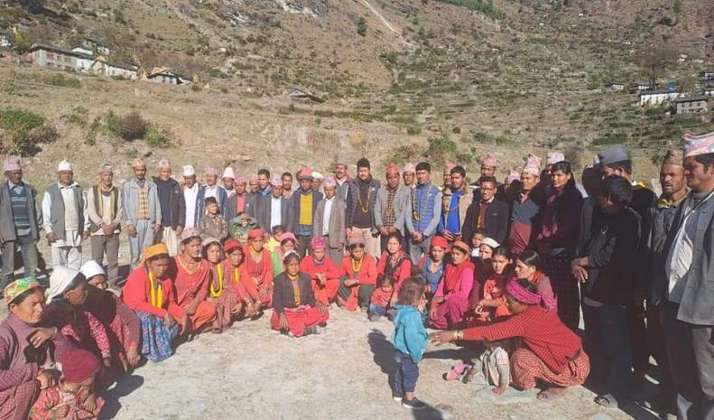
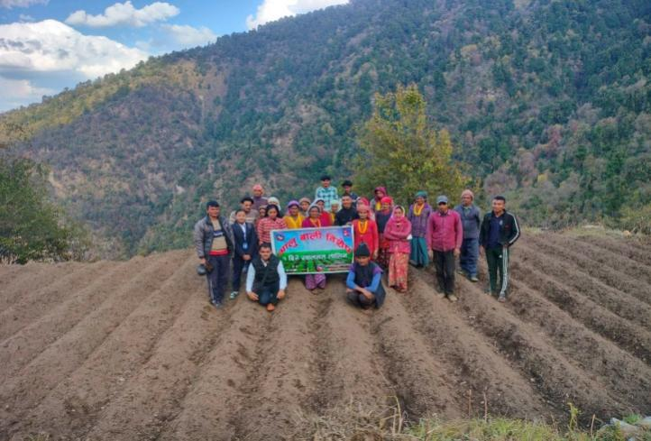
स्थलगत तालिम झलकहरु

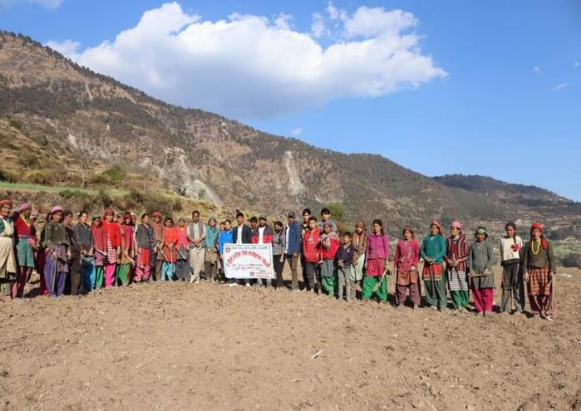
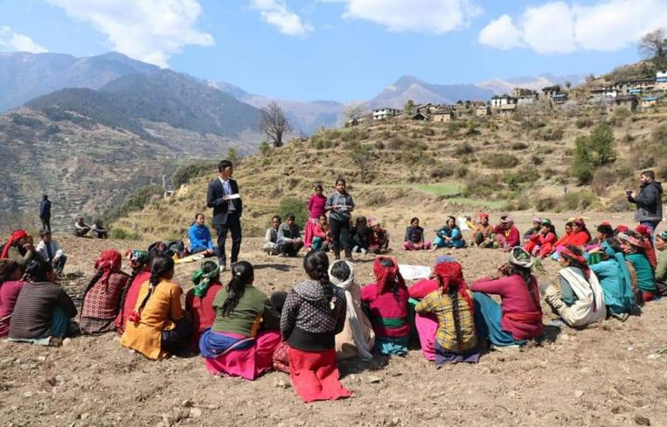

स्थलगत तालिम झलकहरु
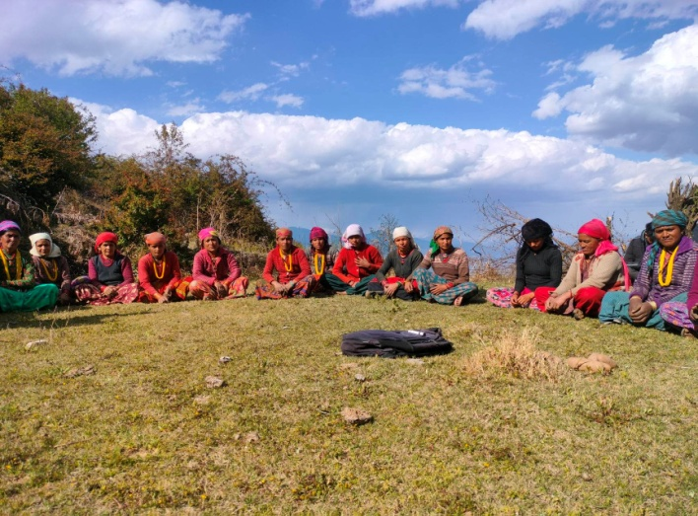
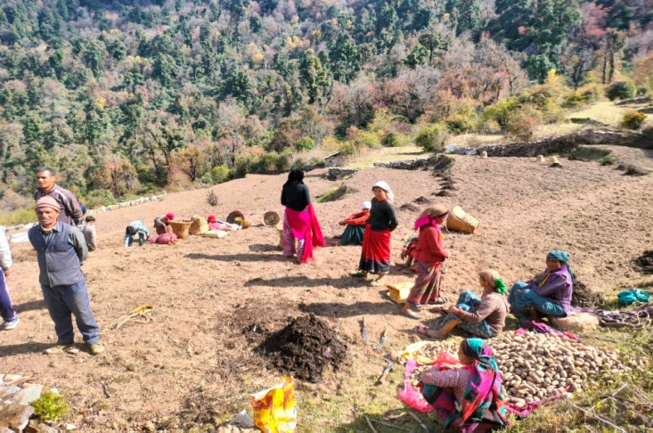

तालिम गोष्ठी सेमिनार तालिम झलकहरुः
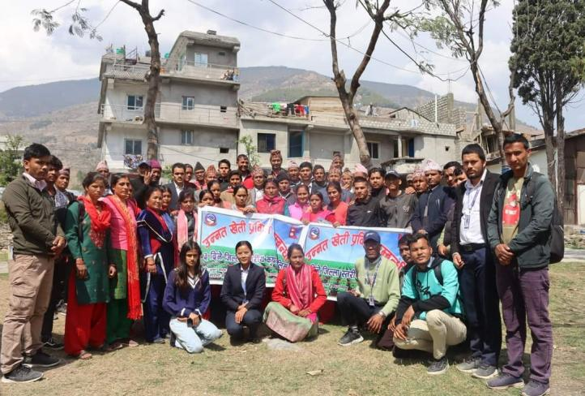
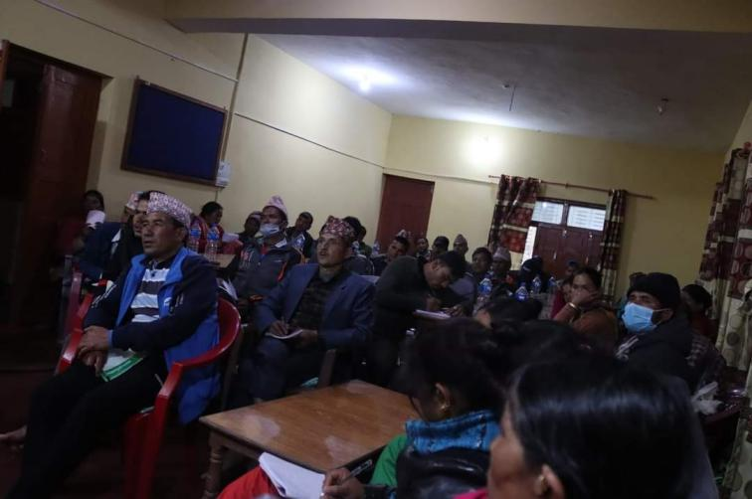

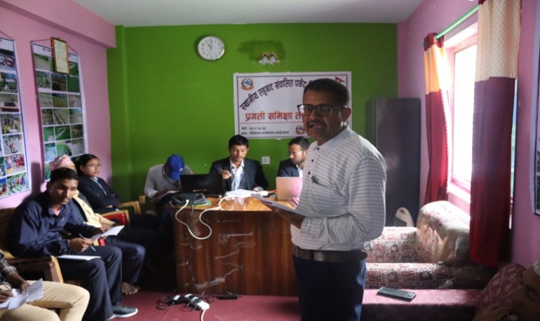
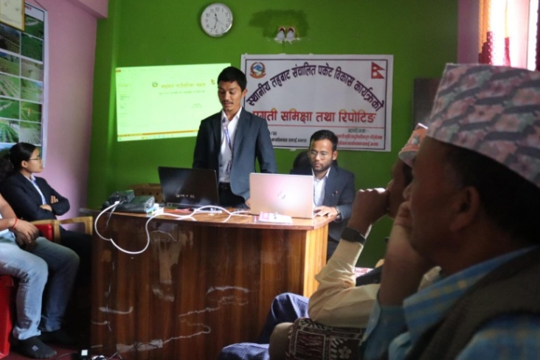

स्थानिय तहबाट संचालित पकेट विकास कार्यक्रमको प्रगति समिक्षा र रिपोट्ङ् कार्यक्रम
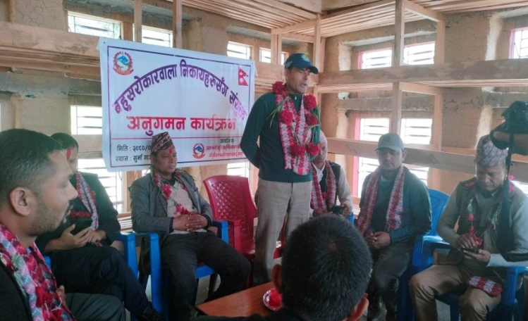
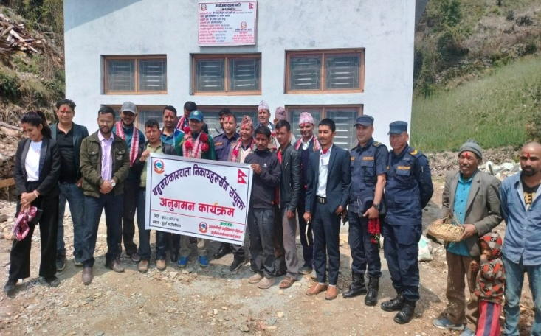

बहुसरोकार वाला निकाएहरुबिच संयुक्त अनुगमन कार्यक्रम

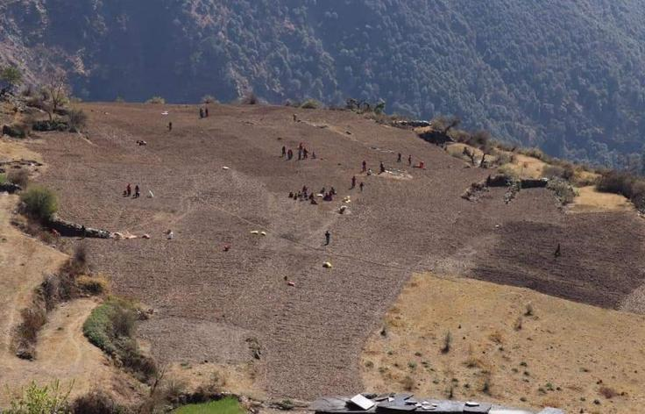
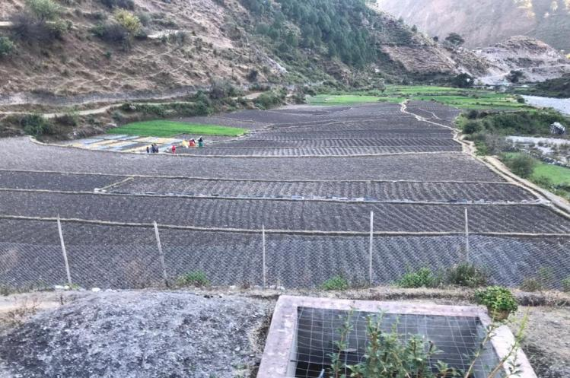

चक्लाबन्दीमा आलु खेती कार्यक्रमको झलक नव युवा कृषक समुह सुर्मा गाउँपालिका -१

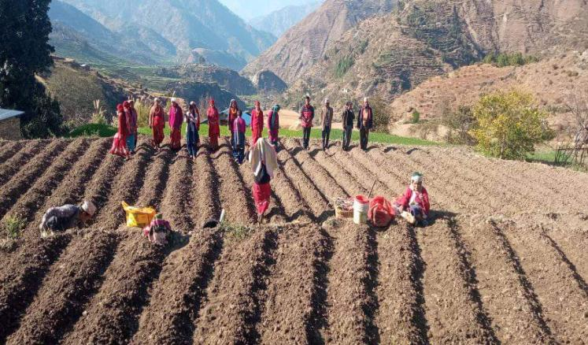
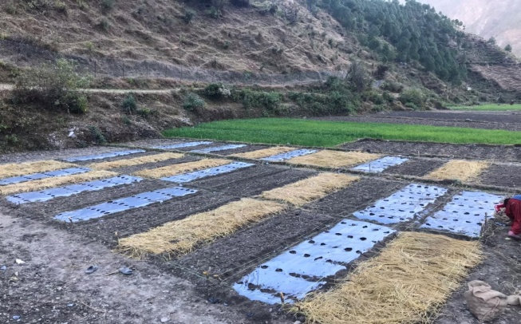

उन्‍नत प्रविधि प्रदर्शन कार्यक्रम तलकोट गाउँपालिका -१ घट्टेबगर

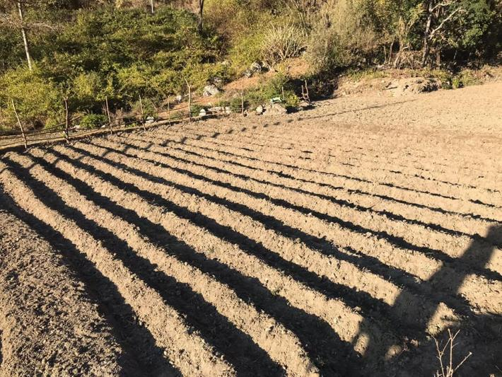

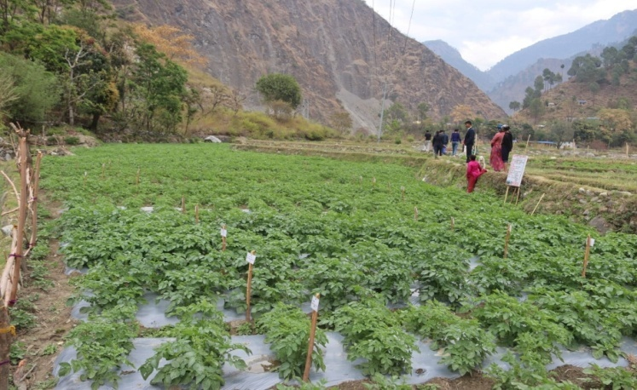
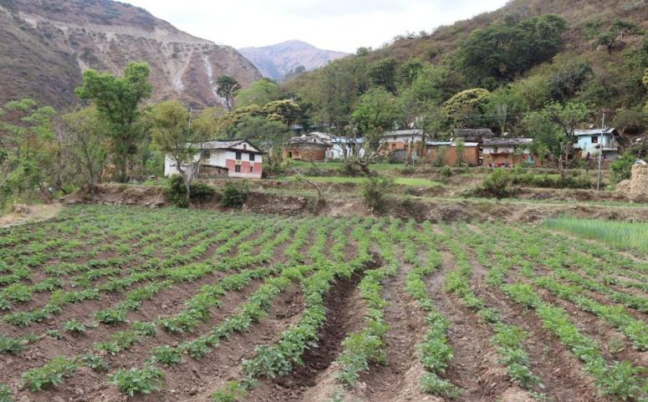

क्षेत्र विस्तार कार्यक्रको झलकहरुः

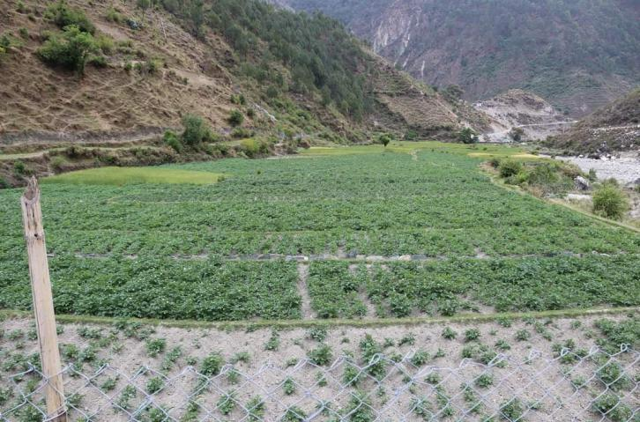
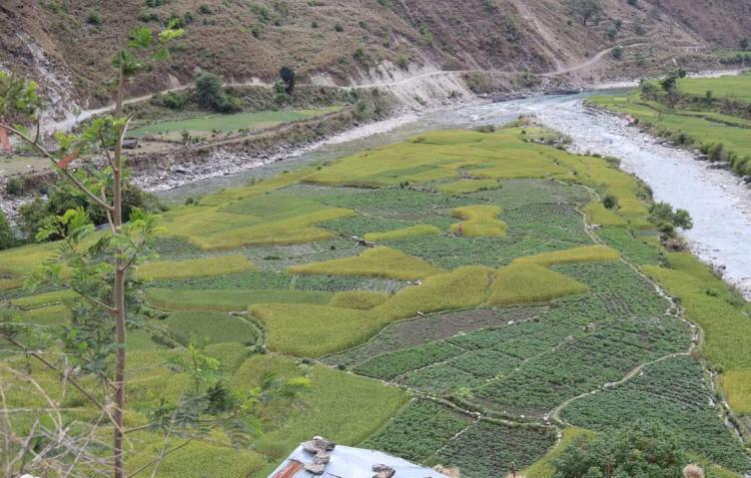

जोन क्षेत्रमा क्षेत्रफल विस्तार तथआ चक्लाबन्दी कार्यक्रमको झलकहरु

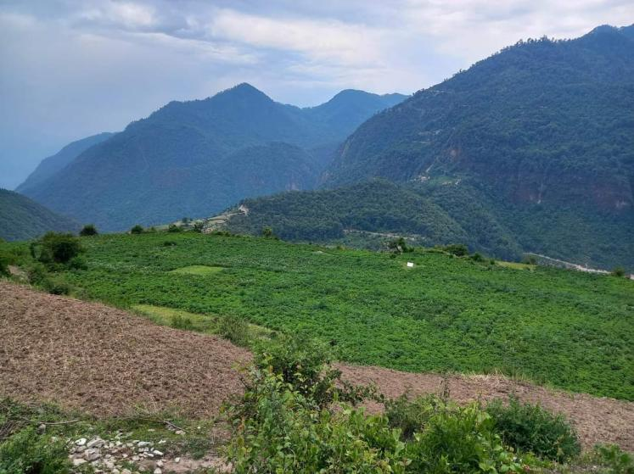
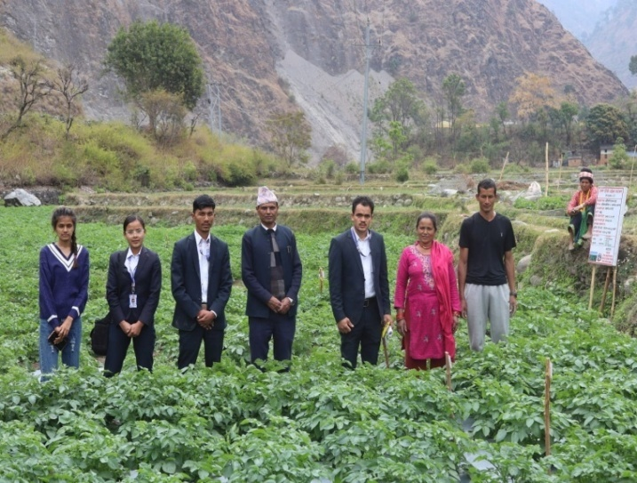

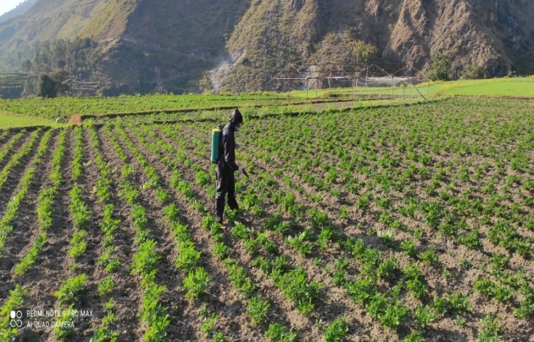
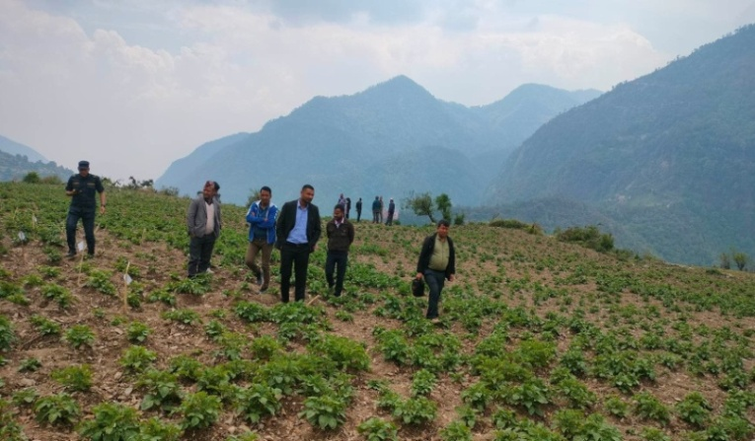

जिल्ला समन्वय समितिका प्रमुख र सरोकारवाला निकाए संग संयुक्त अनुगमन

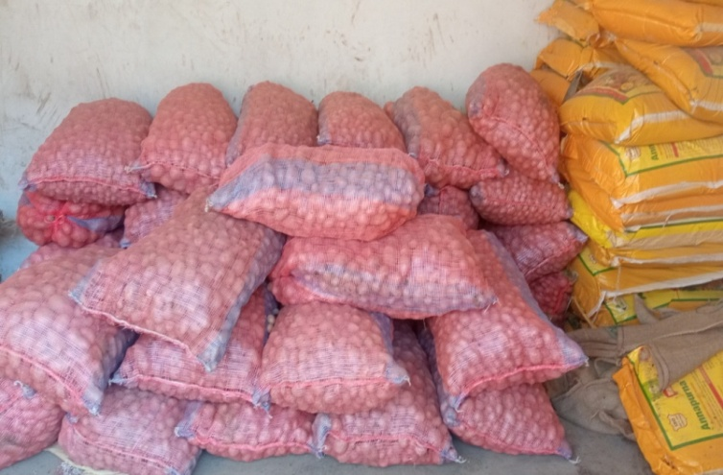
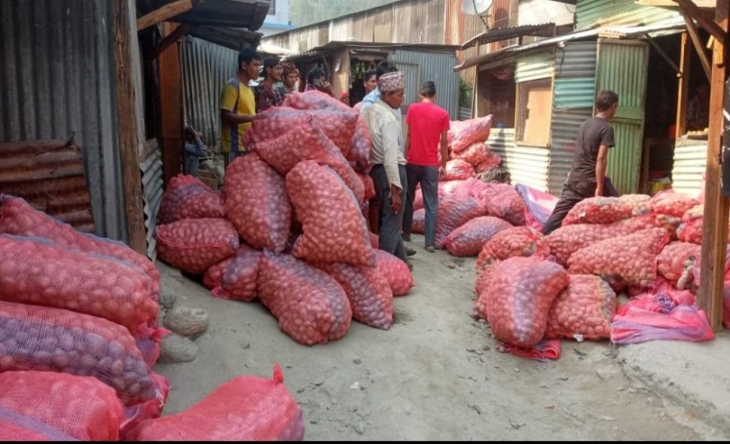

बजारिकरणकण सहयोग कार्यक्रम

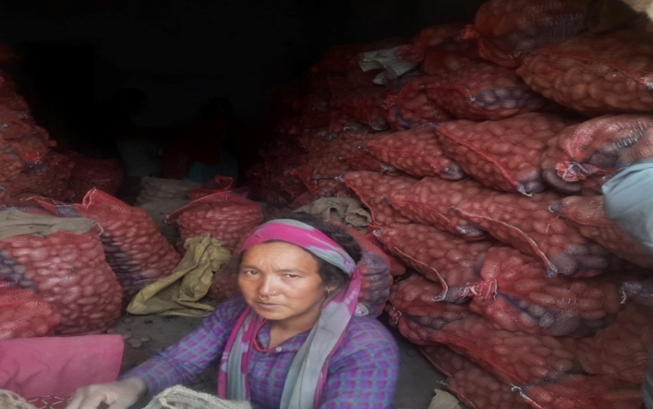
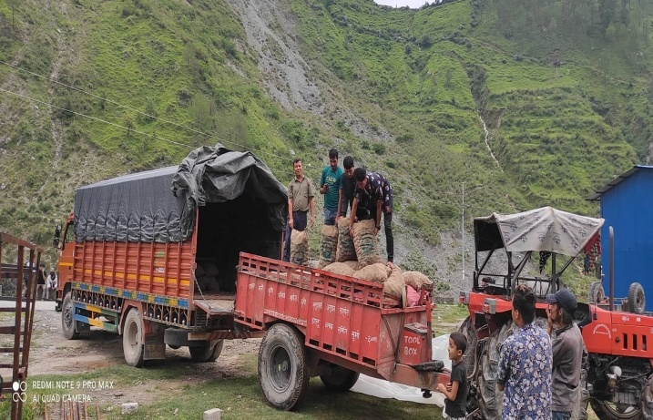

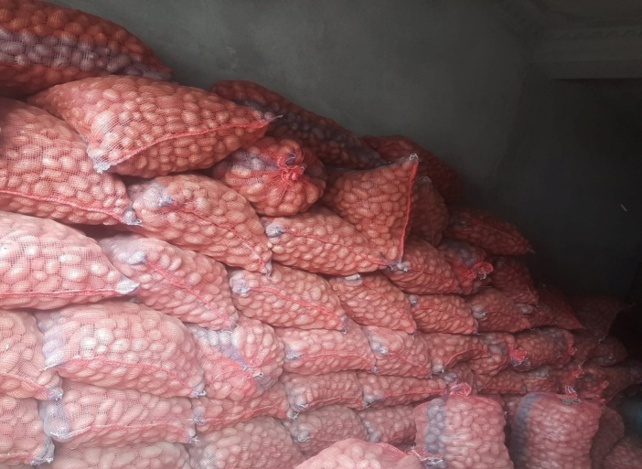
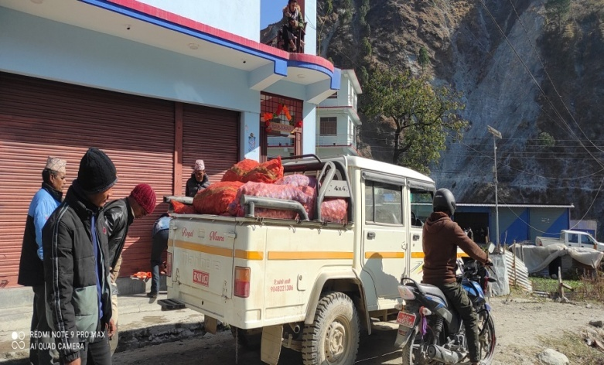

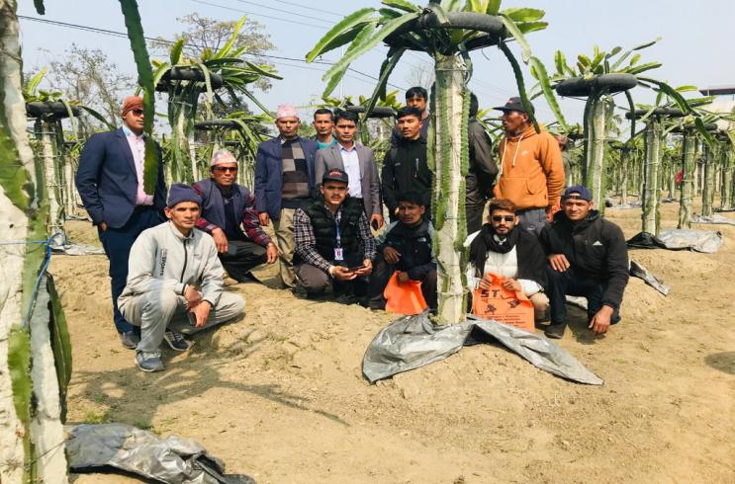
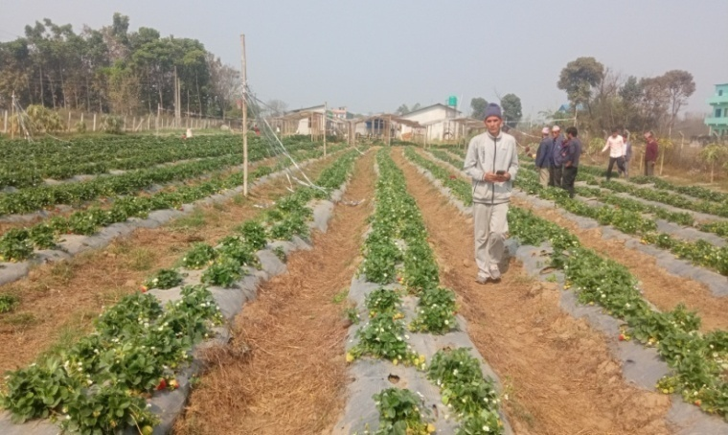

आधुनिक तथा उन्‍नत प्रविधि सम्बन्धी अध्यन तथा अवलोकन भ्रमण कार्यक्रम

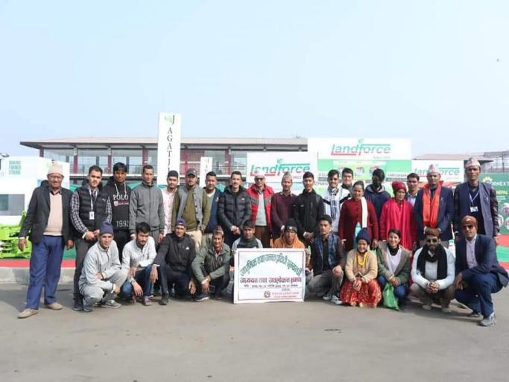
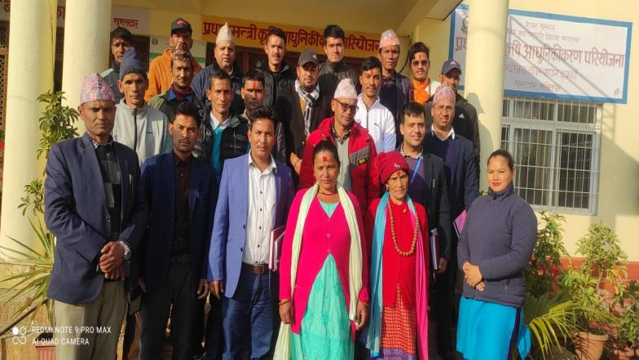

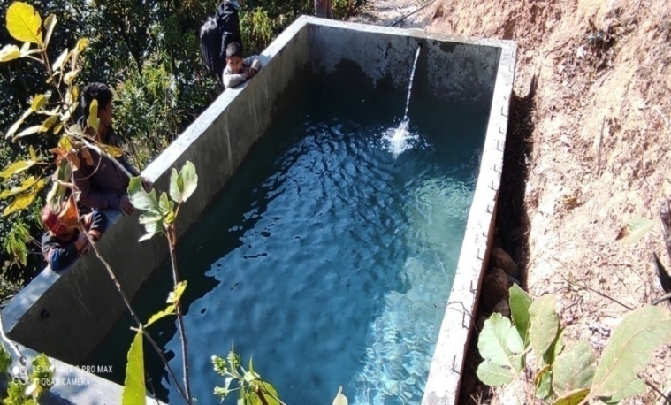
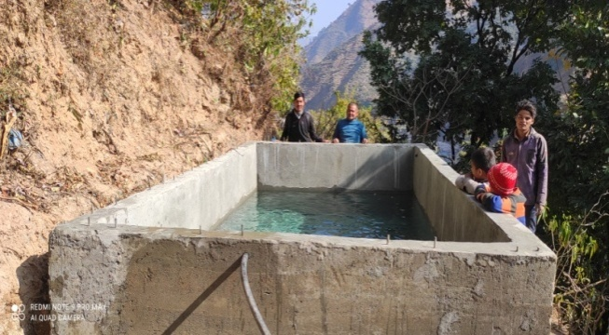

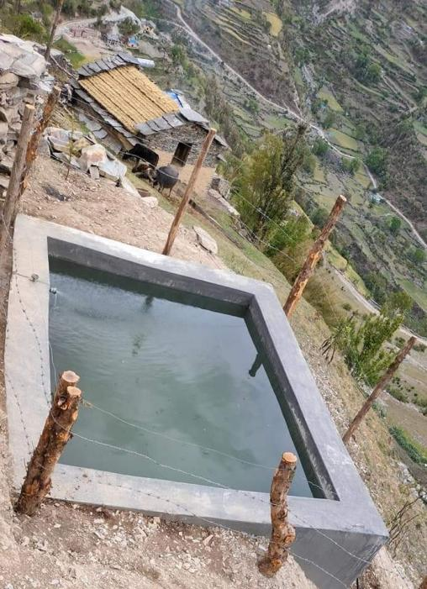
साना सिंचाई निमार्ण तथा मर्मत संभार कार्यक्रम

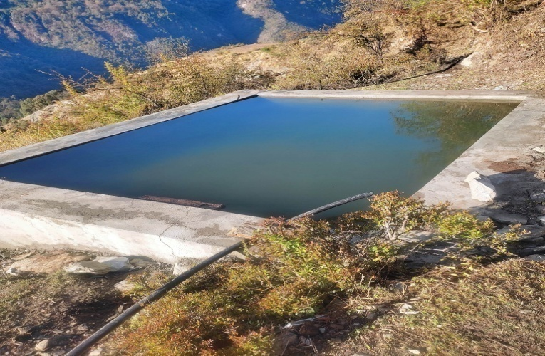

साना सिंचाई निमार्ण तथा मर्मत संभार कार्यक्रम
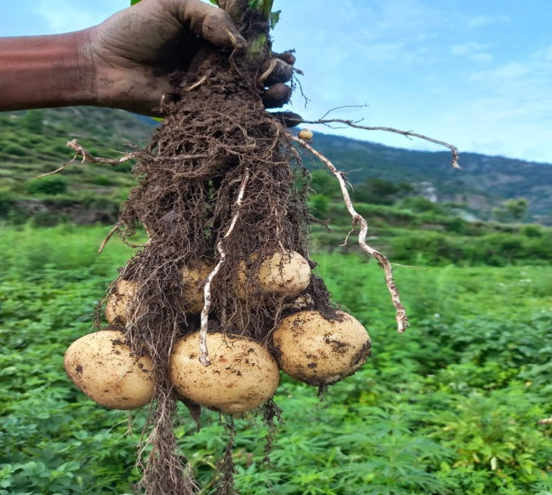
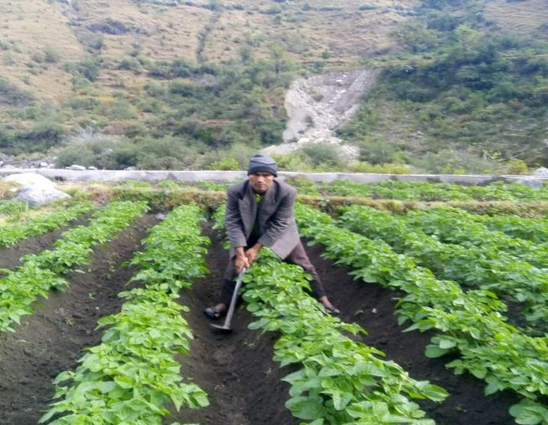
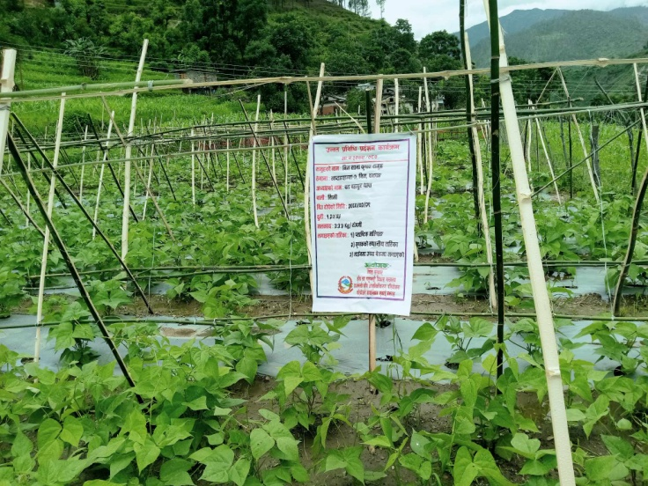
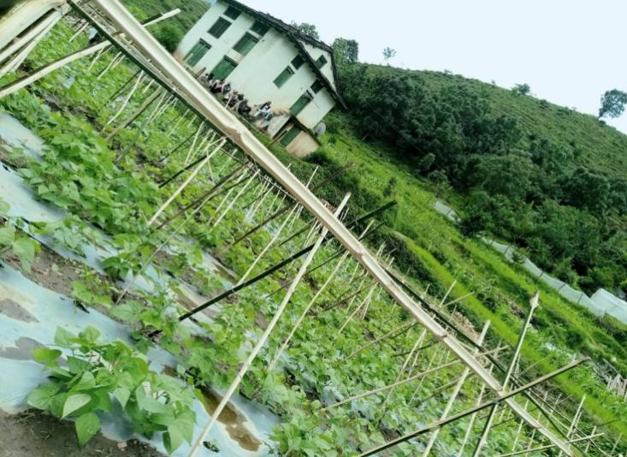

निम साना कृषक समुहमा सिमि बालीमा उन्नत प्रविधी प्रदर्शन कार्यक्रम खप्तडछान्‍ना गाउँपालिका -२

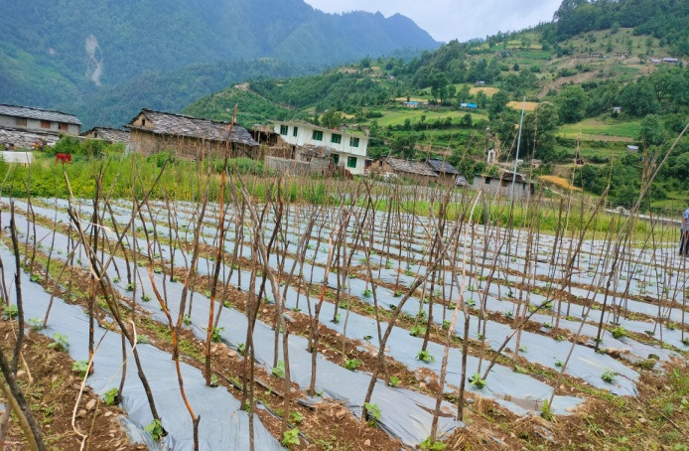
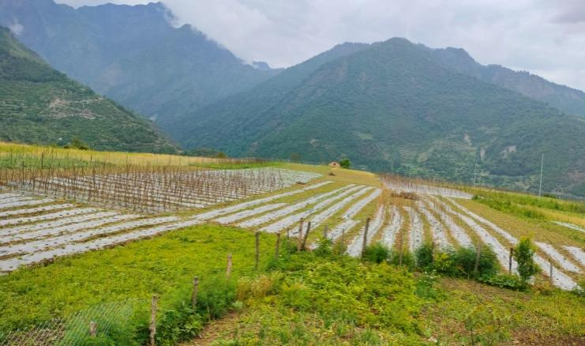
सिमि बालीमा चक्लाबन्दी कार्यक्रम अपि साइपाल युवा कृषक समुह सुर्मा गाँपालिका -५ सैनगाउँ

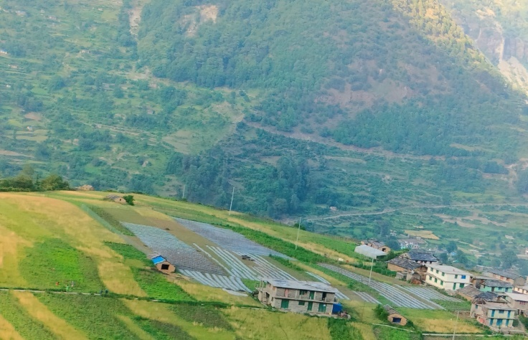
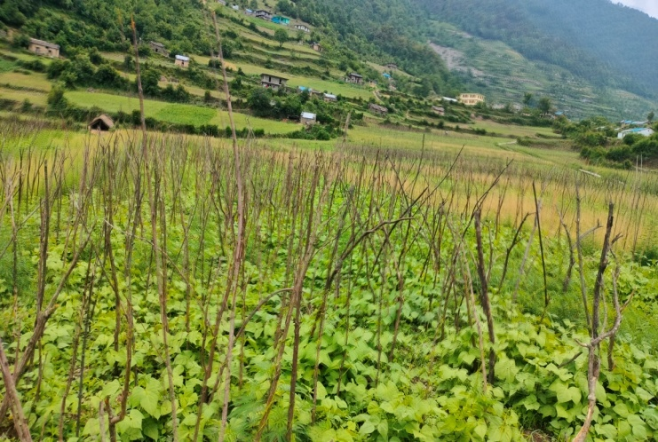

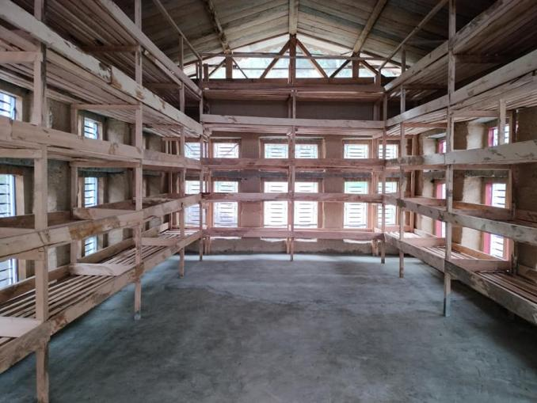
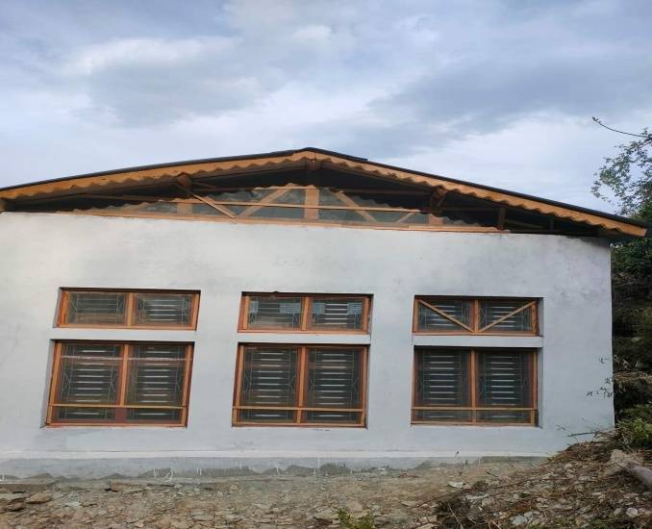
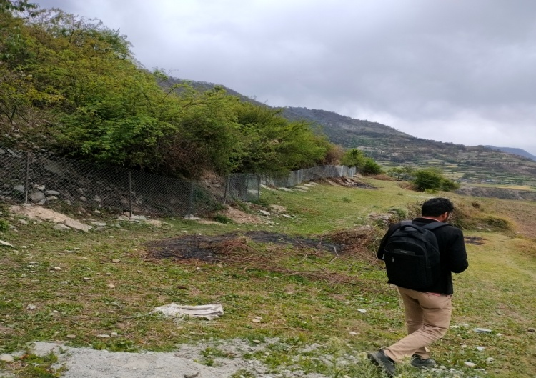
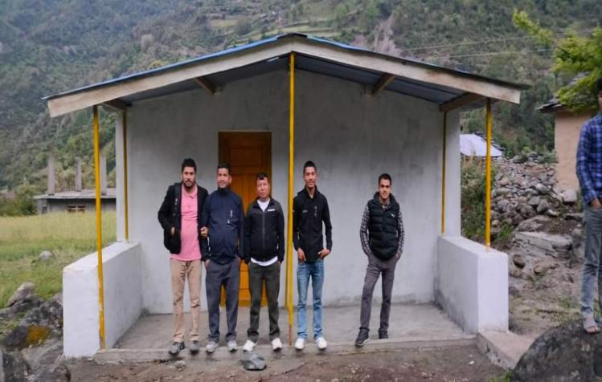
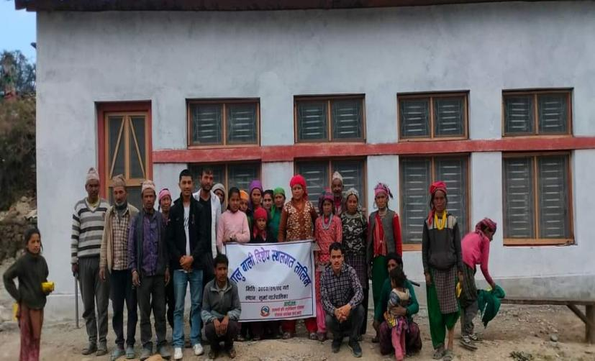
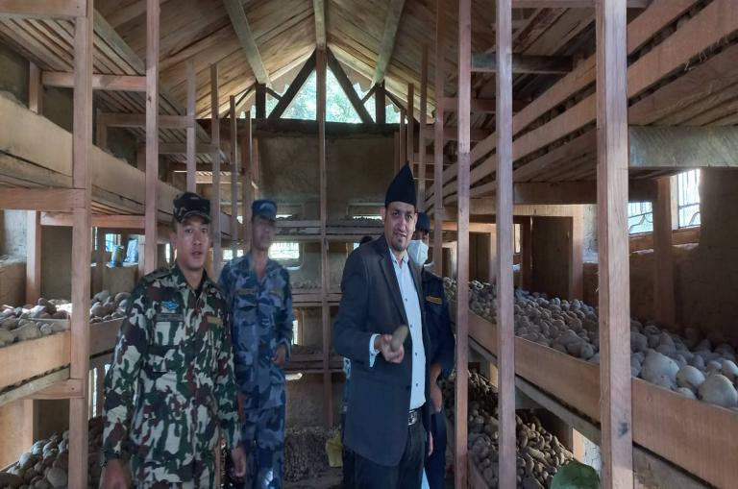

आ.व २०७८/७९ मा स्थापना भएको रष्टिक स्टोर अनुगन प्रमुख जिल्ला जिल्ला अधिकारी

आलु संकलन तथा भण्डारण केन्द्र दाम्लाभेरा कृषक समुह सुर्मा गाउँपालिका-४

